**Proyecto de Ingeniería del Software.**

**Informe de diseño del software.**



**Profesores:**

Pablo Monestel, Álvaro Cordero Peña, José Álvaro Romero.

Universidad Cenfotec - San José, Costa Rica.

Fecha de Entrega:

Semana 15.

**E V E N T O R Y**

 

Periodo lectivo:

2ndo Cuatrimestre – 2016.

# Tabla de contenidos

Tabla de contenidos

Introducción

Especificación de diseño

Descripción de la arquitectura

Diseño del sitio

Mockups del sitio.

Wireframe

Estándares de programación

División de casos de uso

Escenarios de prueba por cada caso de uso

Glosario

# Introducción

En el presente documento se mostrarán los aspectos de diseño de la aplicación. En el documento se mencionan en sí, aspectos de la arquitectura de la aplicación, se mostrará un mapa conceptual en el cual se detalla la funcionalidad del sistema y cómo va a interactuar cada uno de los elementos en conjunto.

A través de la aplicación Balsamiq, se desarrollaran las plantillas o mockups, los cuales brindarán base y servirán como maqueta para mostrar la apariencia de la aplicación. Los wireframes, son la siguiente parte fundamental una vez que ya se hayan definido los estándares del diseño de la aplicación y desarrollado los mockups, estos brindarán una explicación más detallada y servirán también como guía para el usuario a la hora de utilizar la aplicación, ya que cada paso viene descrito y que acción lleva una de otra.

En este mismo documento se definirán los estándares la hora de programar, se darán detalles de cuáles serán los colores a utilizar y la paleta con la cual se combinarán. Se hablará del tipo de letra tanto para menús como para información general (el cuerpo de la aplicación), se definirán el formato de las imágenes y como parte esencial y principal, se detallarán tanto la resolución a utilizar, como la manera en que se va a desarrollar y trabajar la codificación, para HTML, CSS y JavaScript, al mismo tiempo que se siguen los lineamientos de la estructura de los directorios detallados en este mismo documento.

Cabe también mencionar, que el documento contará con una sección de pruebas en las cuales se realizarán pruebas de diseño, validación y navegación. Las pruebas de funcionalidad para este documento no serán evaluadas.

# Especificación de diseño

Esta segunda sección incluye 3 subdivisiones, la primera describe la arquitectura del sitio, la segunda se refiere al diseño del sitio. Finalmente se detalla el encargado de desarrollar cada caso de uso.

## Descripción de la arquitectura

La arquitectura de esta aplicación es de cliente servidor con n capas. Las capas están compuestas por:

* Interfaz de usuario
* Lógica de negocios
* Acceso a datos
* Base de datos

## Diseño del sitio

## El diseño del sitio posee tres subdivisiones, las cuales incluyen los mockups con una descripción y un esquema visual de cada página. Se incluye también el wireframe que viene a ser la guía y estructura de la aplicación. Finalmente se presentan los estándares de programación a seguir.

### Screenshots del sitio.

En el siguiente mockup se muestra la plantilla de registro del administrador.

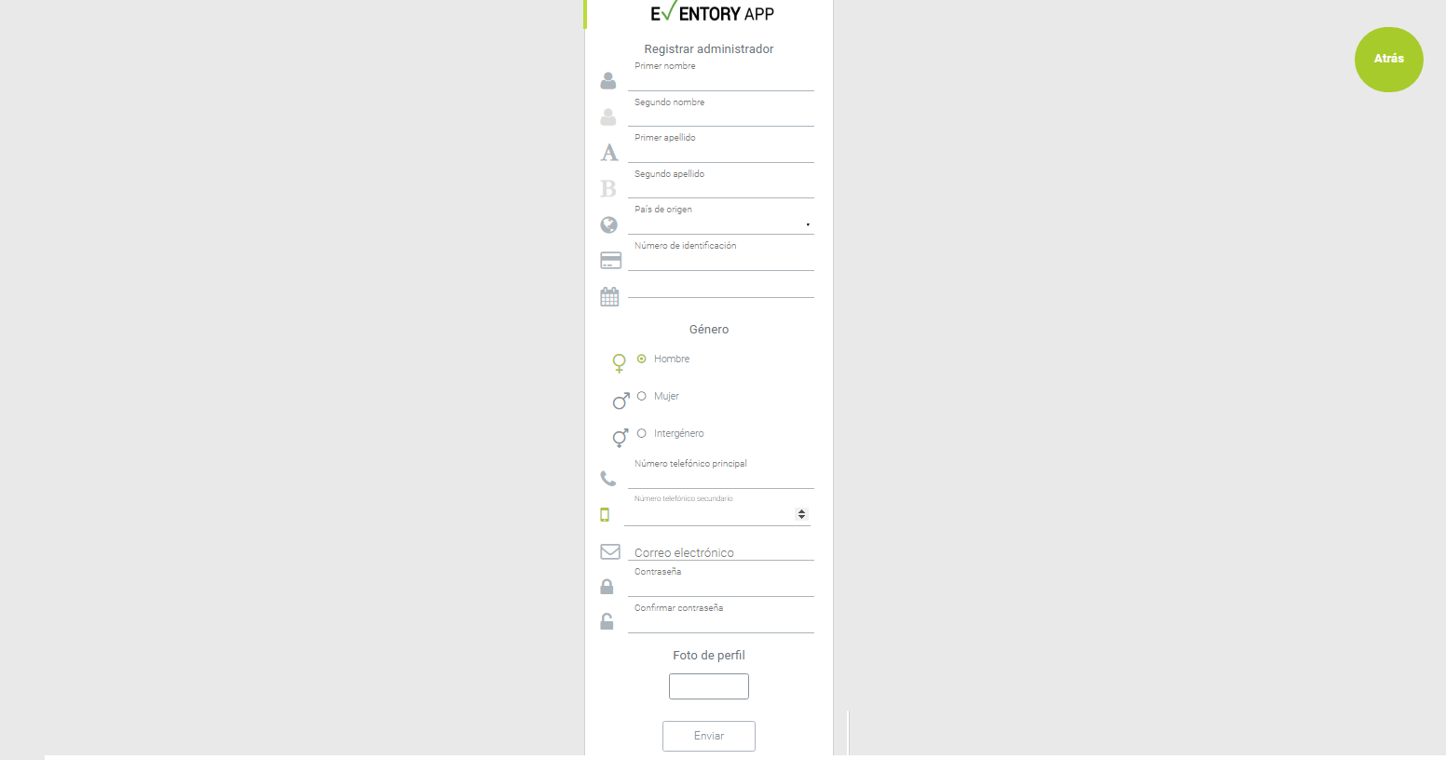

En el siguiente mockup se muestra la plantilla de registro de tienda.

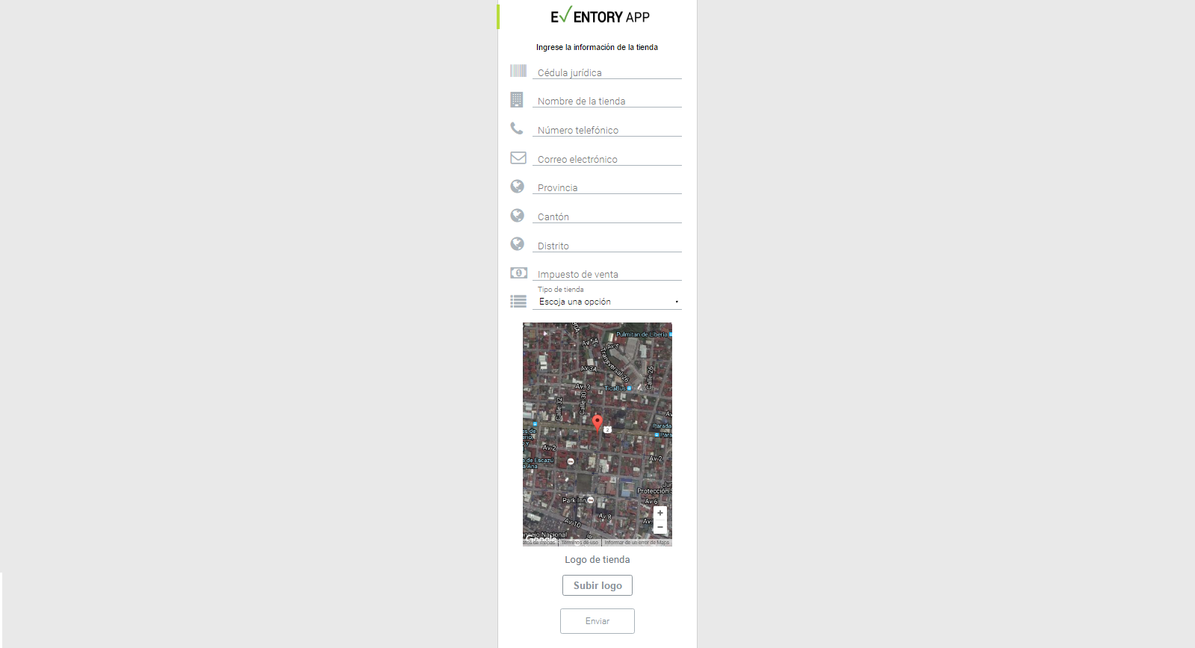

En el siguiente mockup se muestra la plantilla de registro de lista para un evento.

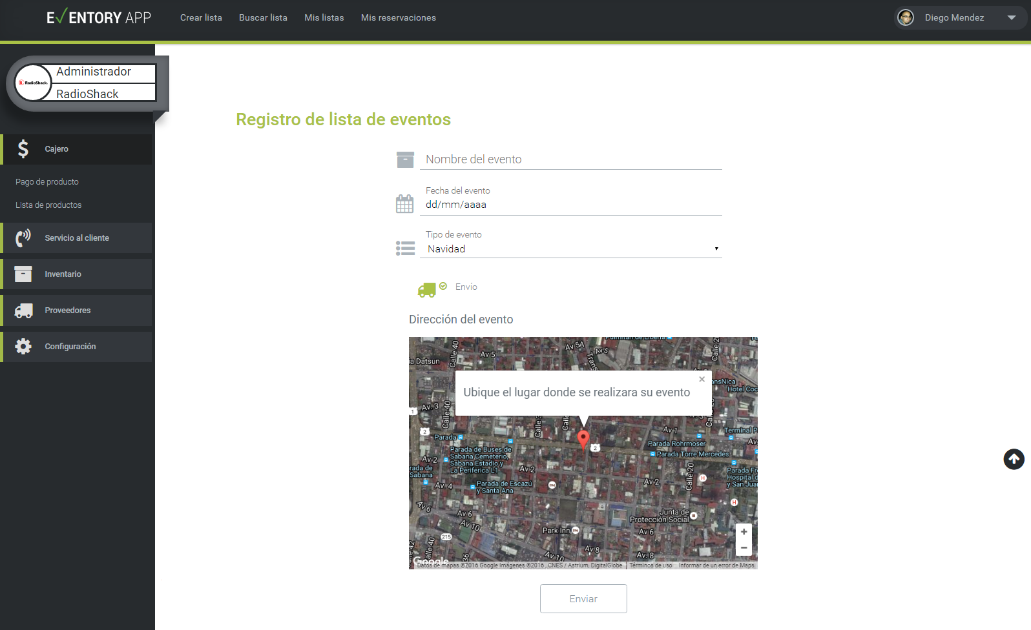

En el siguiente mockup se muestra las listas de eventos.

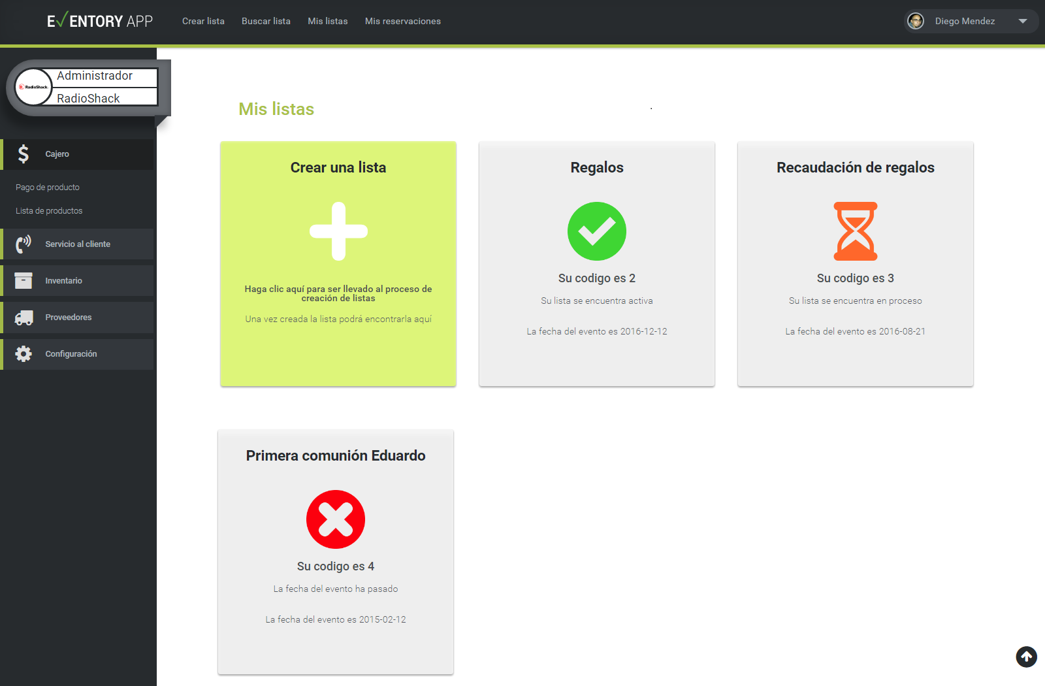

En el siguiente mockup se muestra la página de confirmar lista para evento.

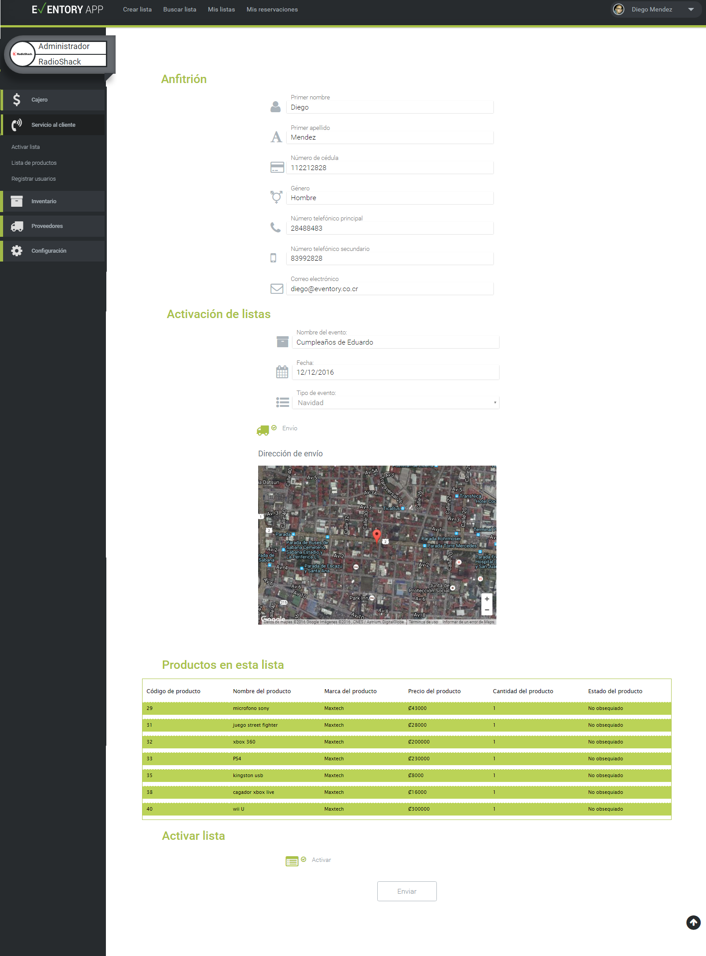

En el siguiente mockup se muestra la página de listar usuarios.

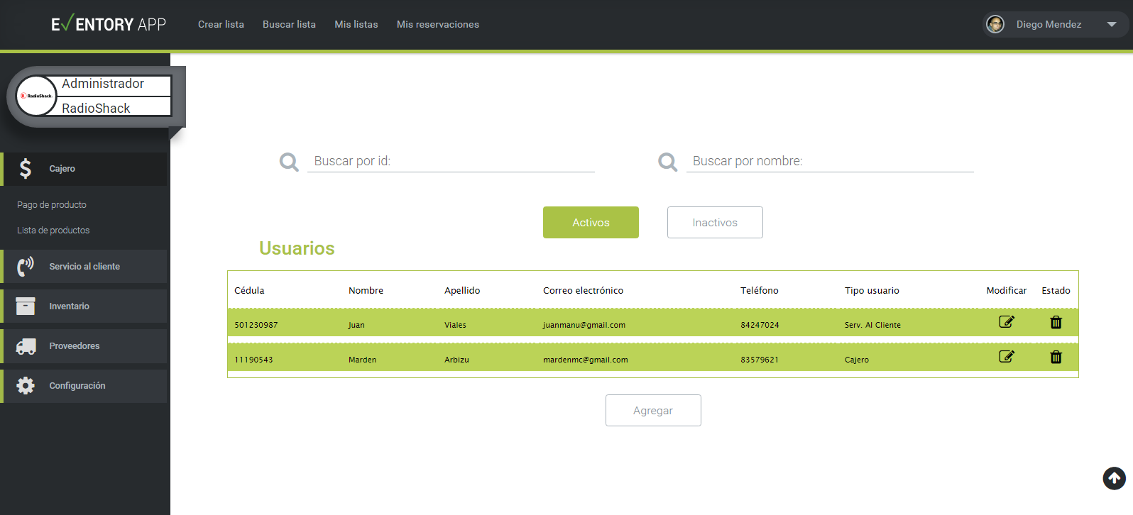

En el siguiente mockup se muestra el formulario de modificar datos de usuarios.

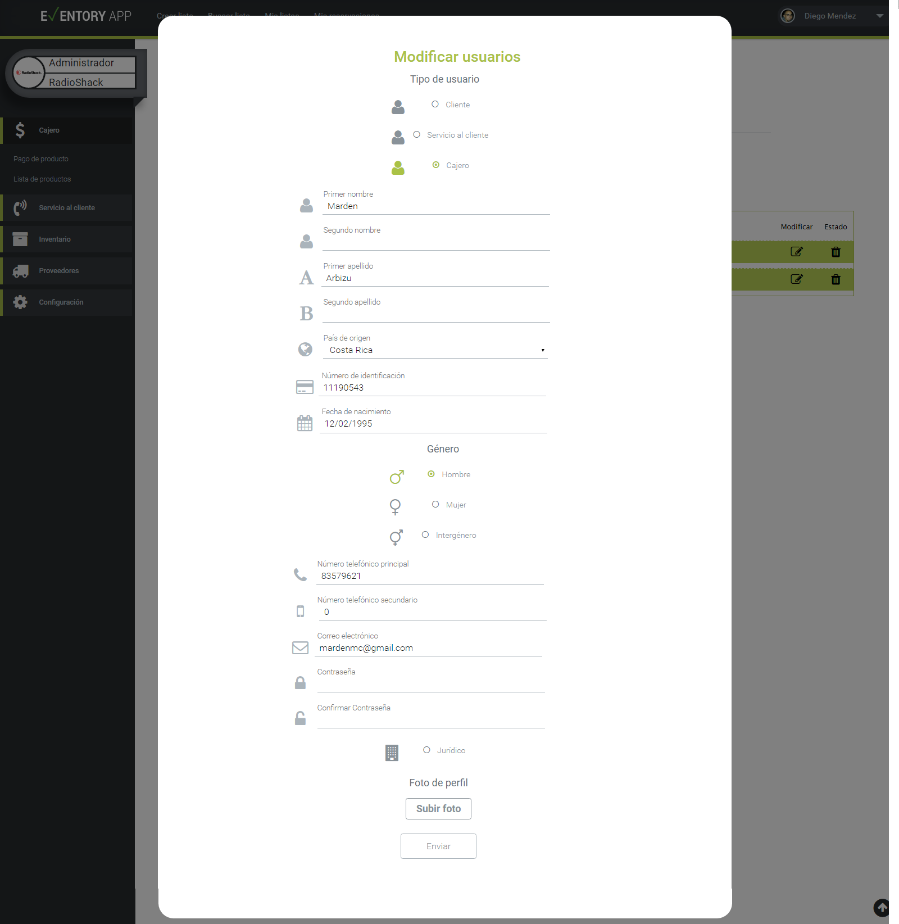

En el siguiente mockup se muestra la activación de un usuario.

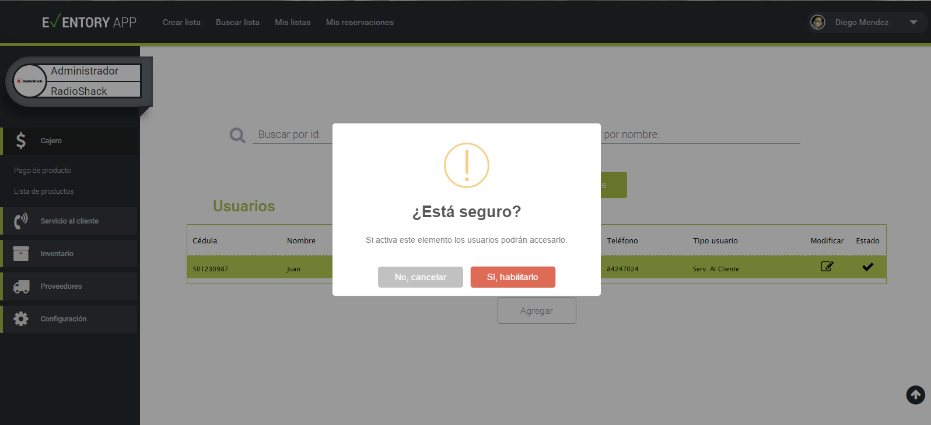

En el siguiente mockup se muestra desactivación de un usuario.

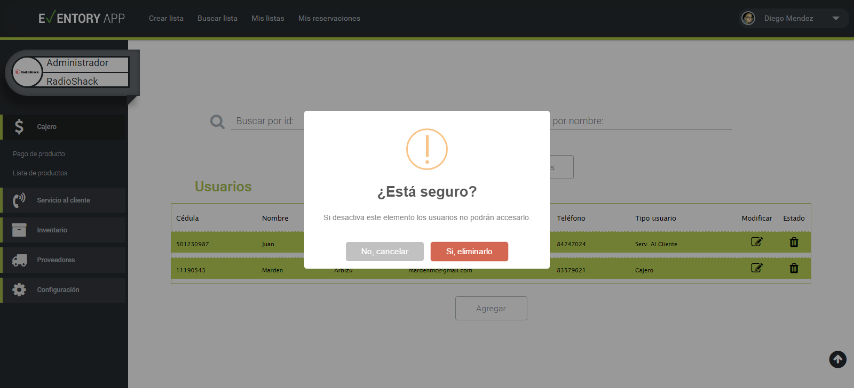

En el siguiente mockup se muestra el formulario de modificar los datos de la tienda.

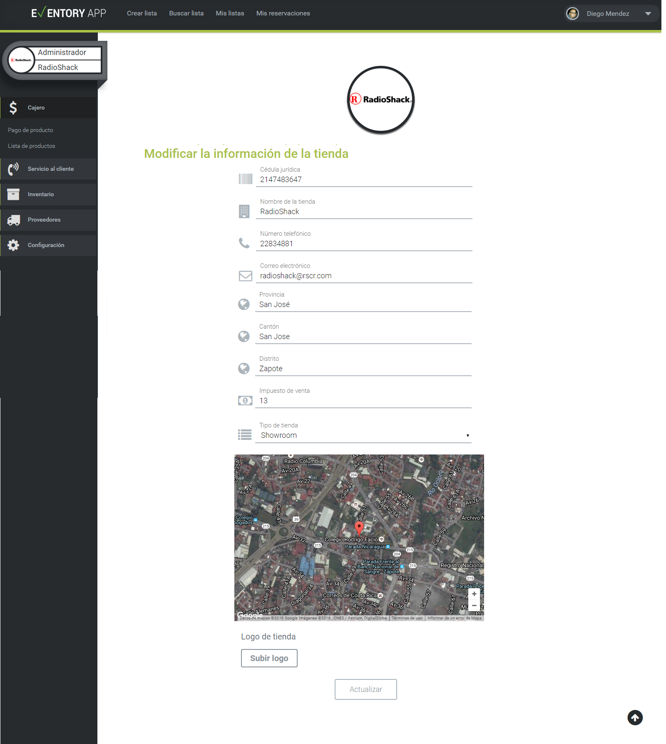

En el siguiente mockup se muestra la plantilla de registro de un usuario por parte del administrador.

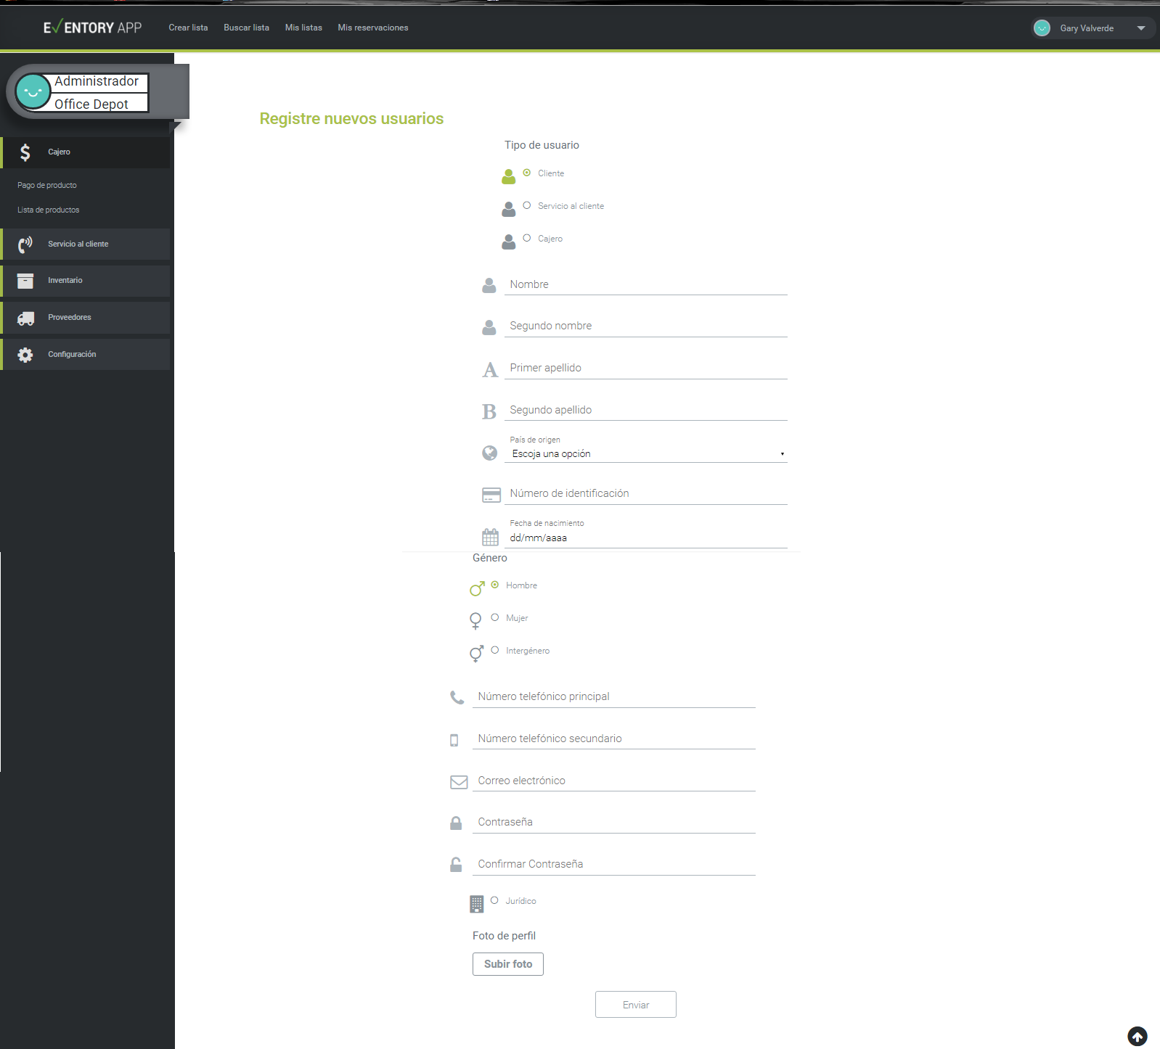

En el siguiente mockup se muestra el formulario de registro de convenios.

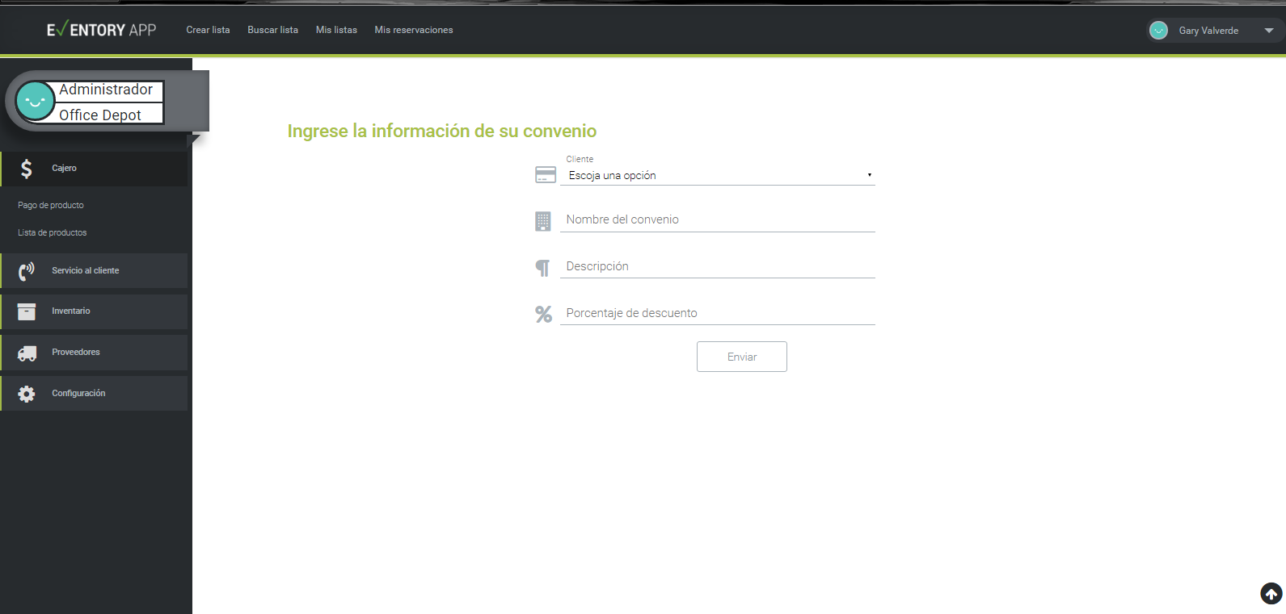

En el siguiente mockup se muestra la búsqueda de una lista.

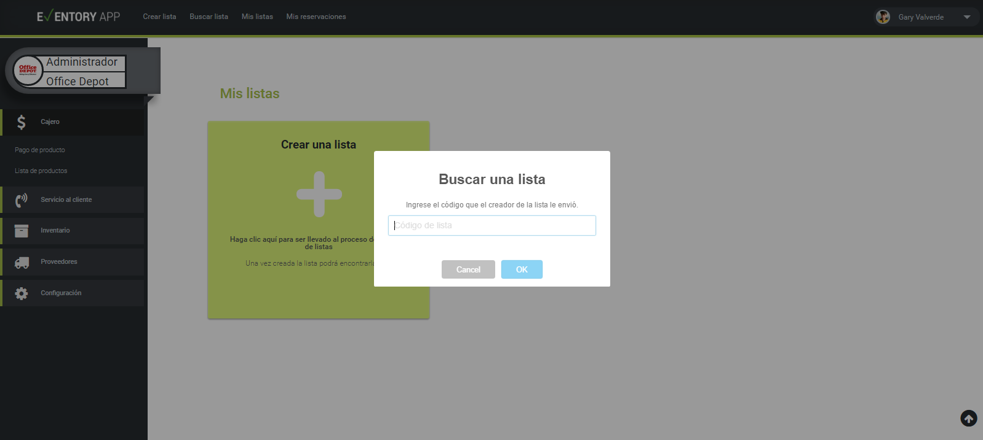

En el siguiente mockup se muestra la lista de convenios.

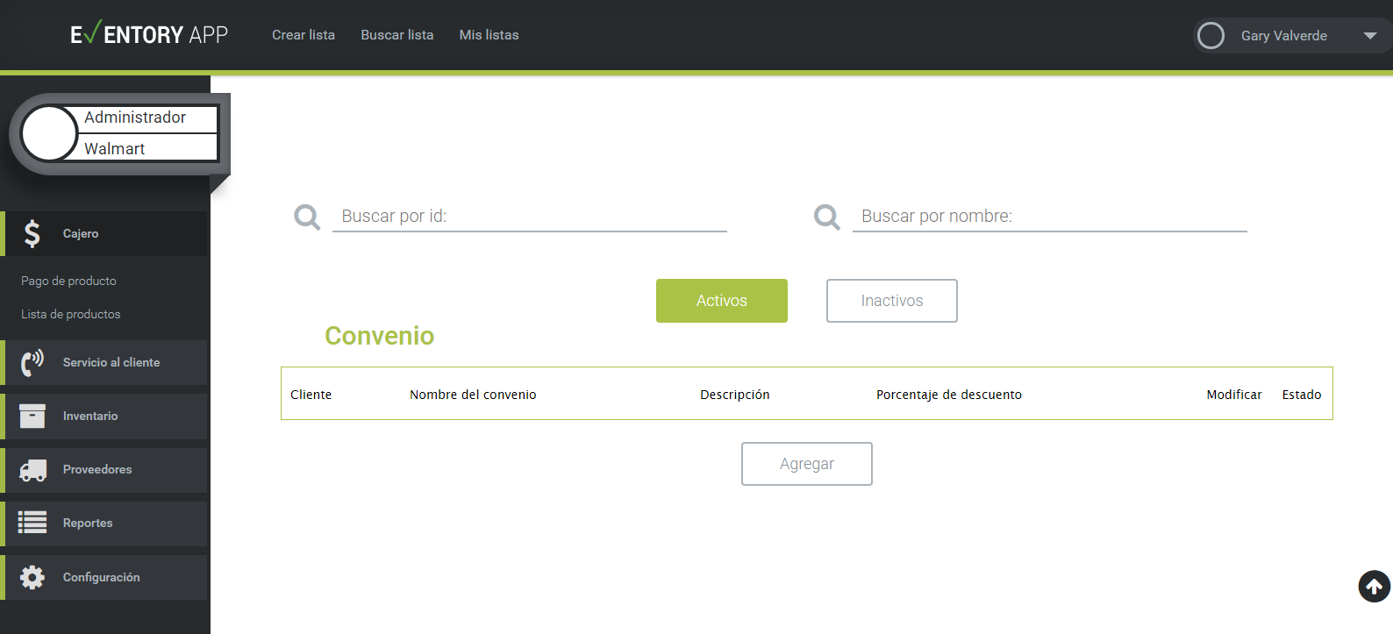

En el siguiente mockup se muestra modificar convenios.



En el siguiente mockup se muestra activar.



En el siguiente mockup se muestra desactivar.



En el siguiente mockup se muestra listar tipos de evento

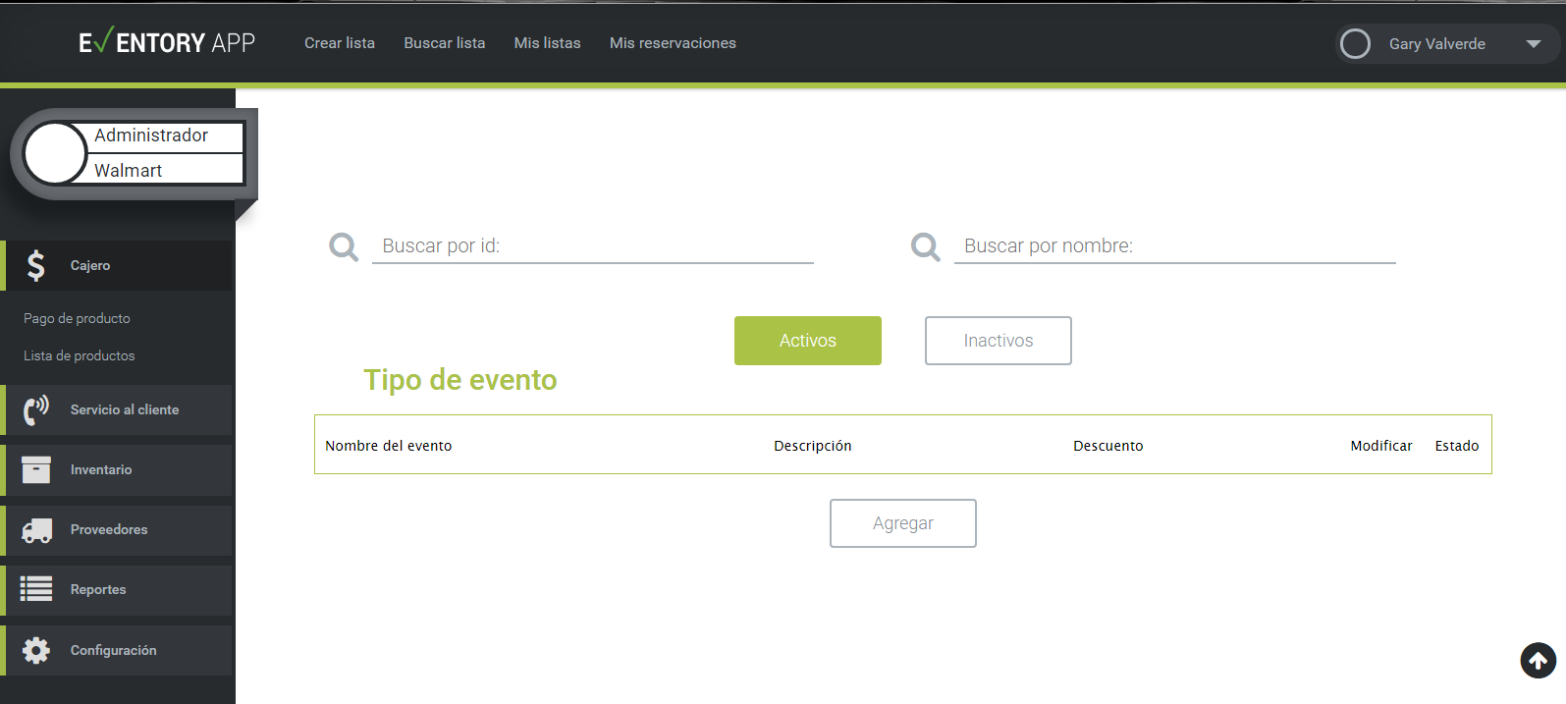

En el siguiente mockup se muestra agregar tipo de evento.



En el siguiente mockup se muestra listar tipos de evento

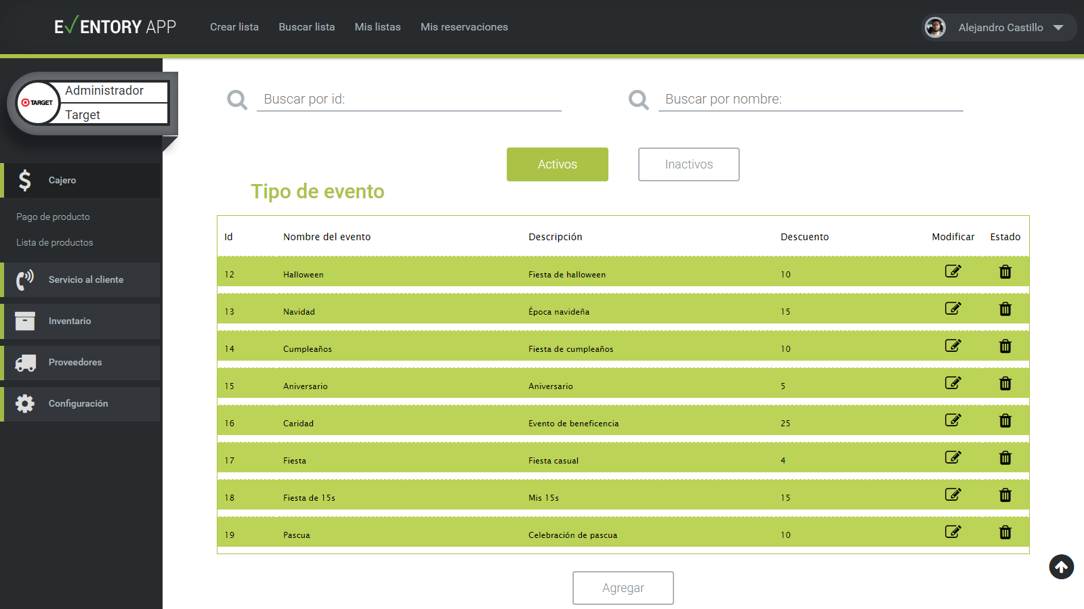

En el siguiente mockup se muestra modificar tipo de evento

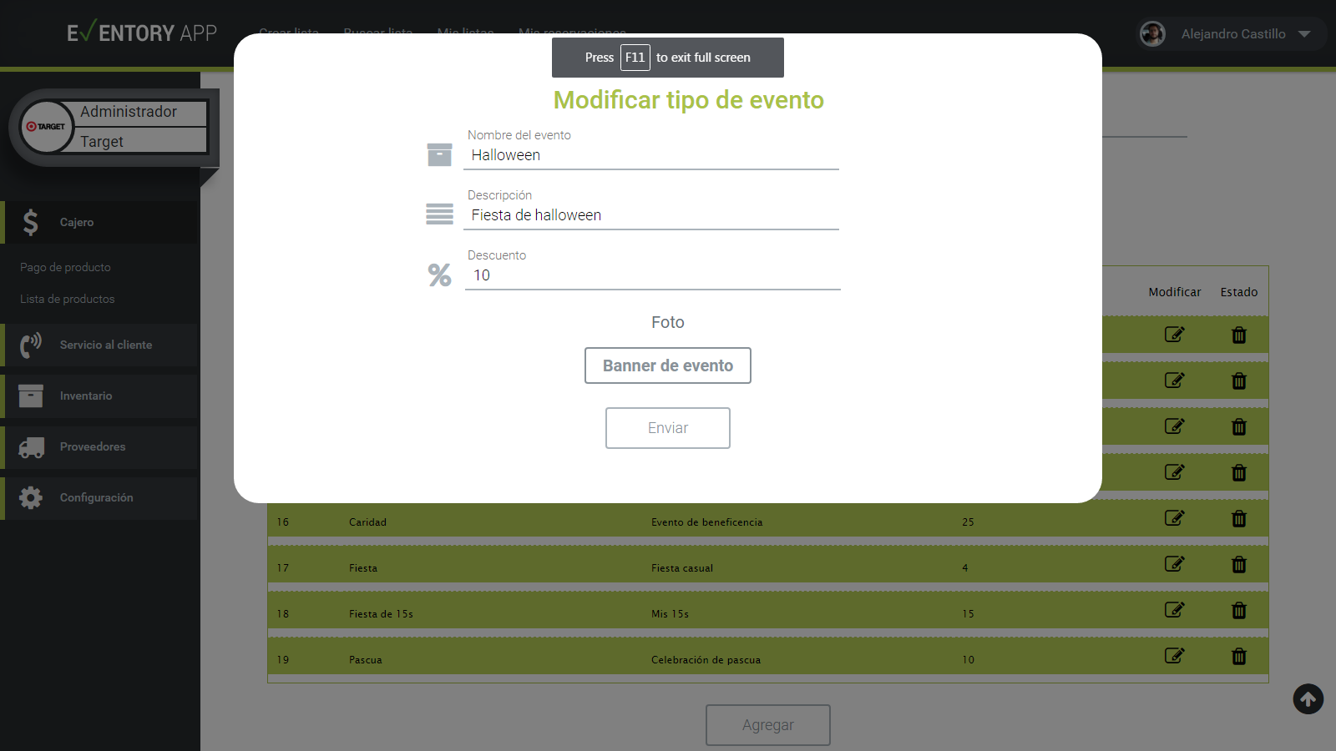

En el siguiente mockup se muestra activar tipo de evento.

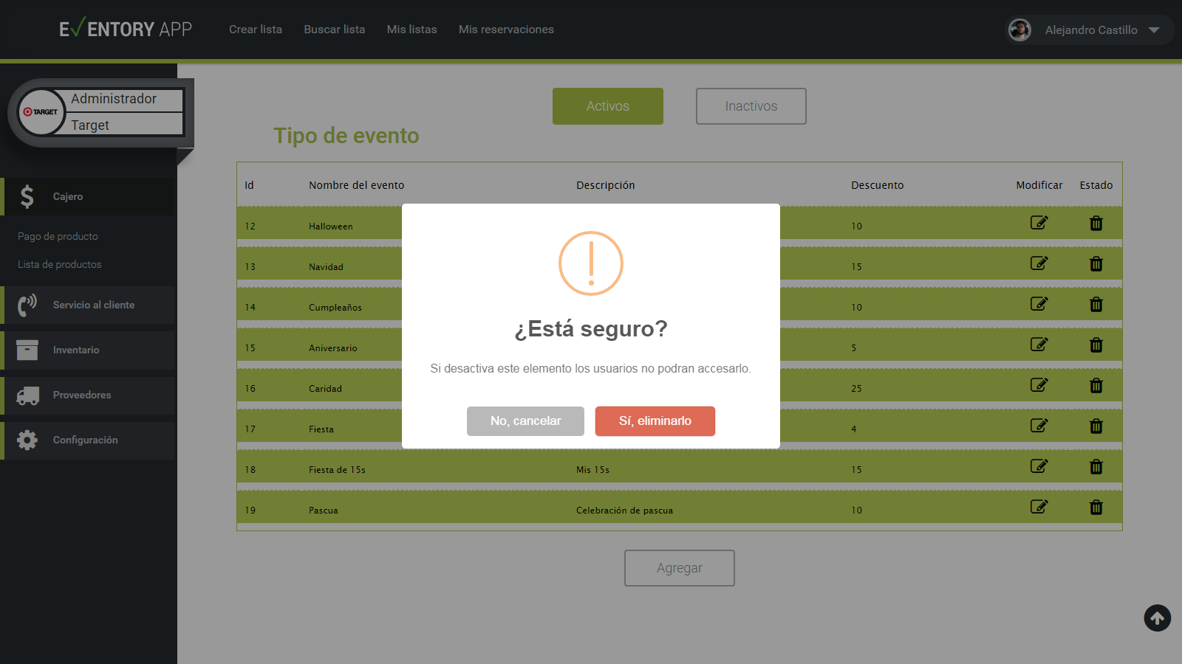

En el siguiente mockup se muestra desactivar tipo de evento



En el siguiente mockup se muestra el formulario de registro de tipo de evento.

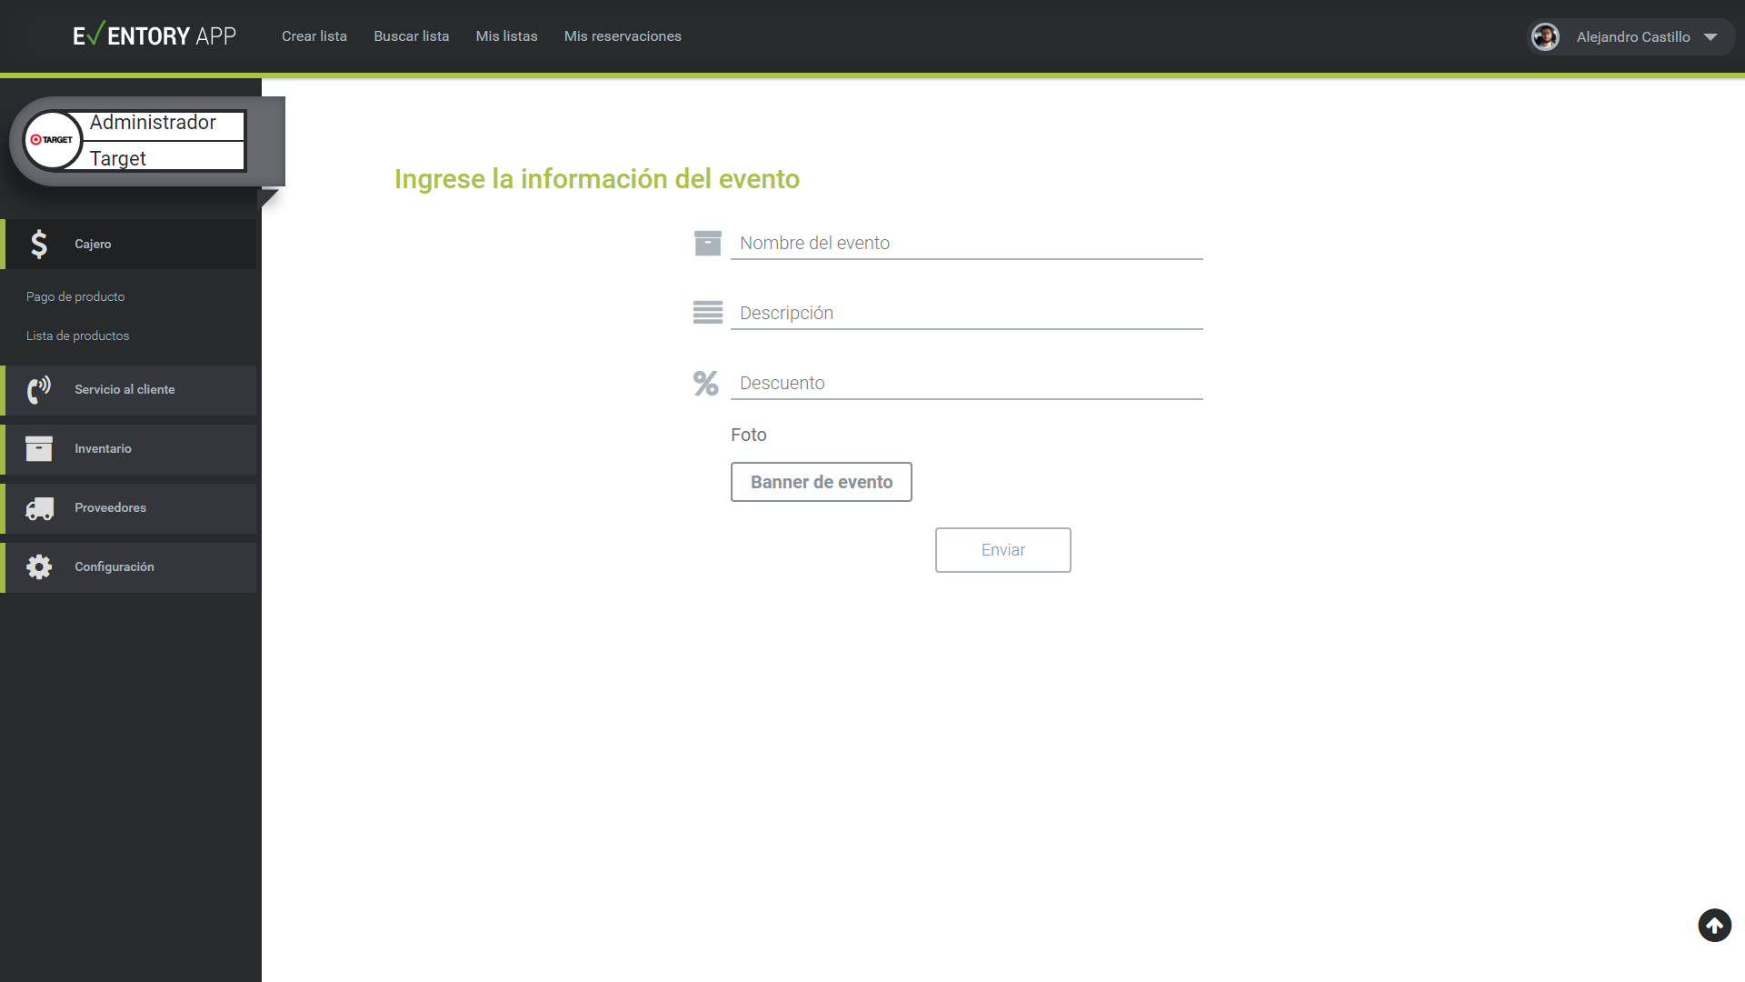

En el siguiente mockup se muestra lista de productos de una tienda.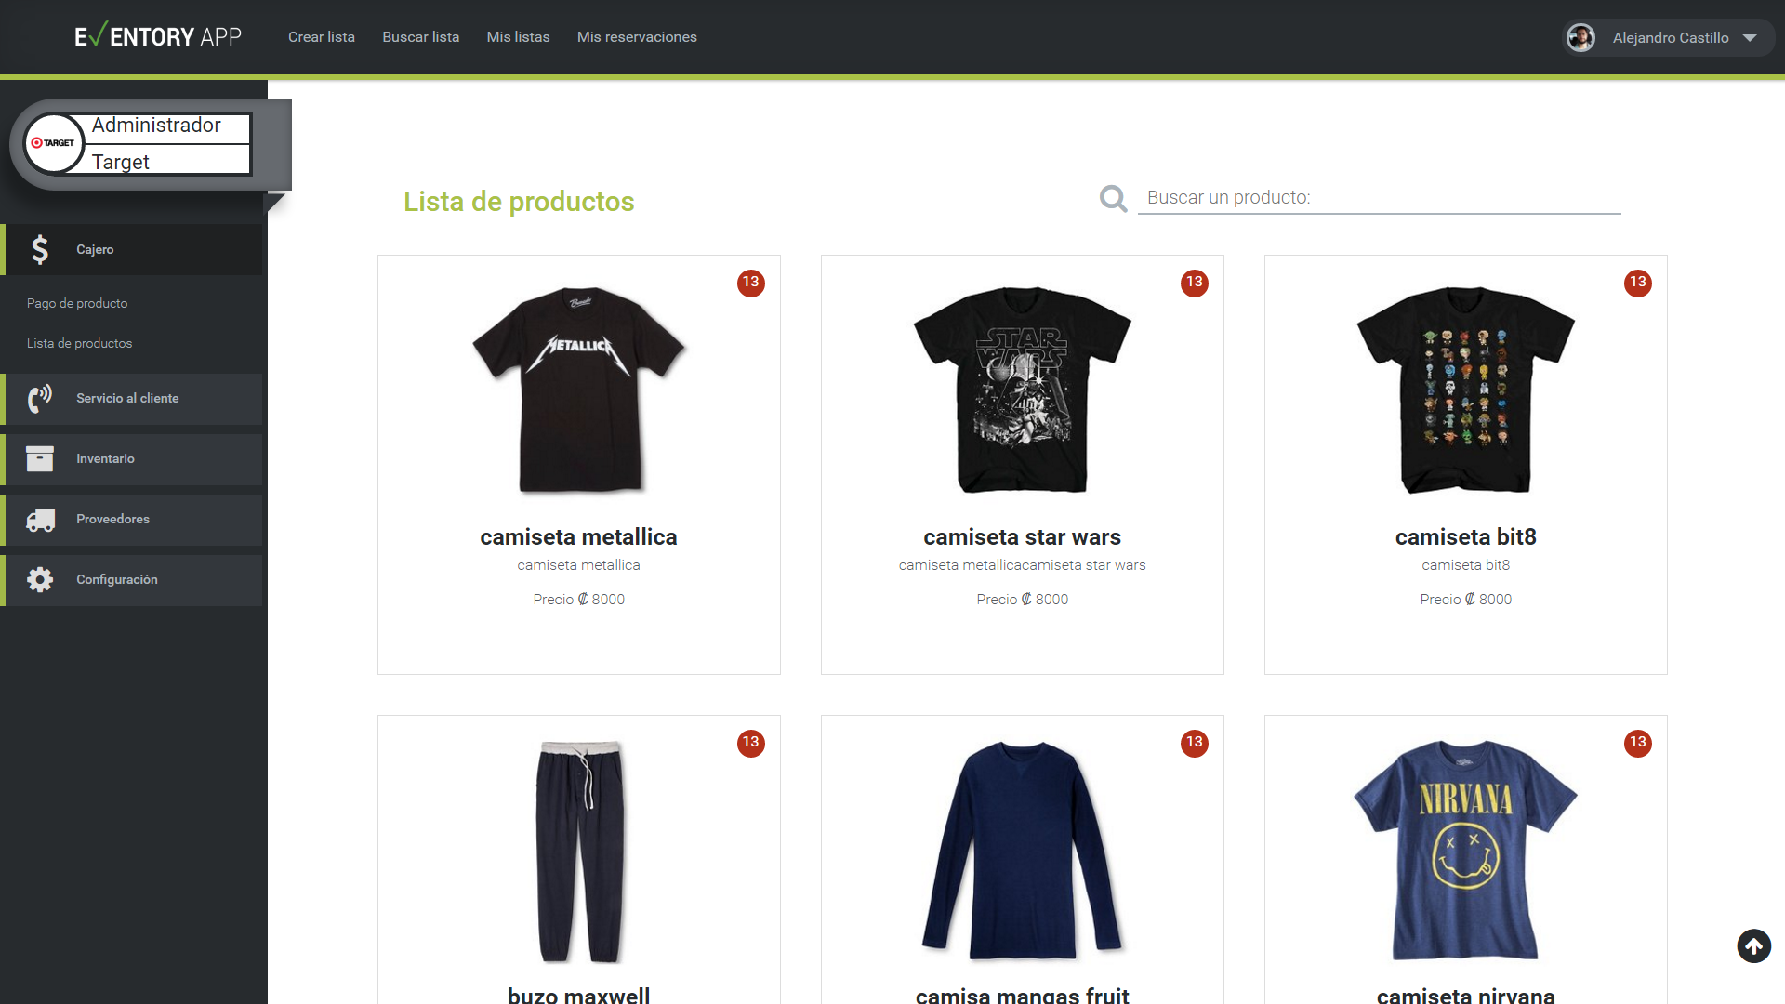

En el siguiente mockup se muestra la lista de registrada registradas en la aplicación tiendas

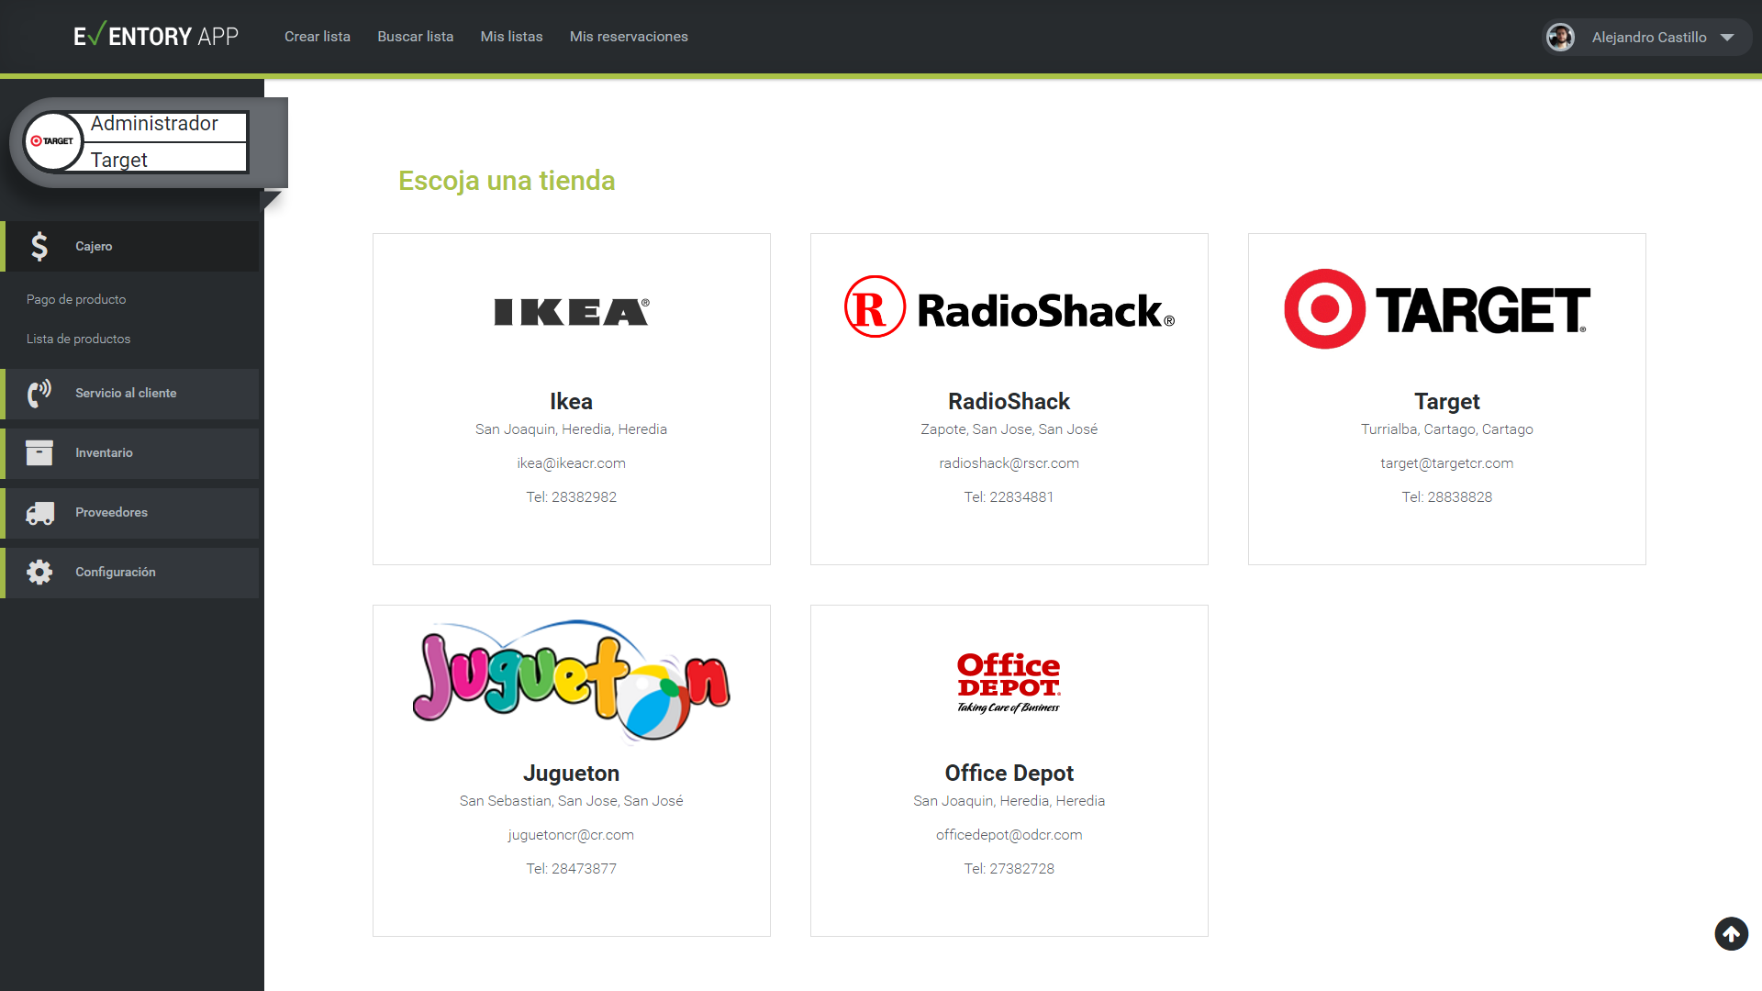

En el siguiente mockup se muestra el resultado de la filtrado de productos.

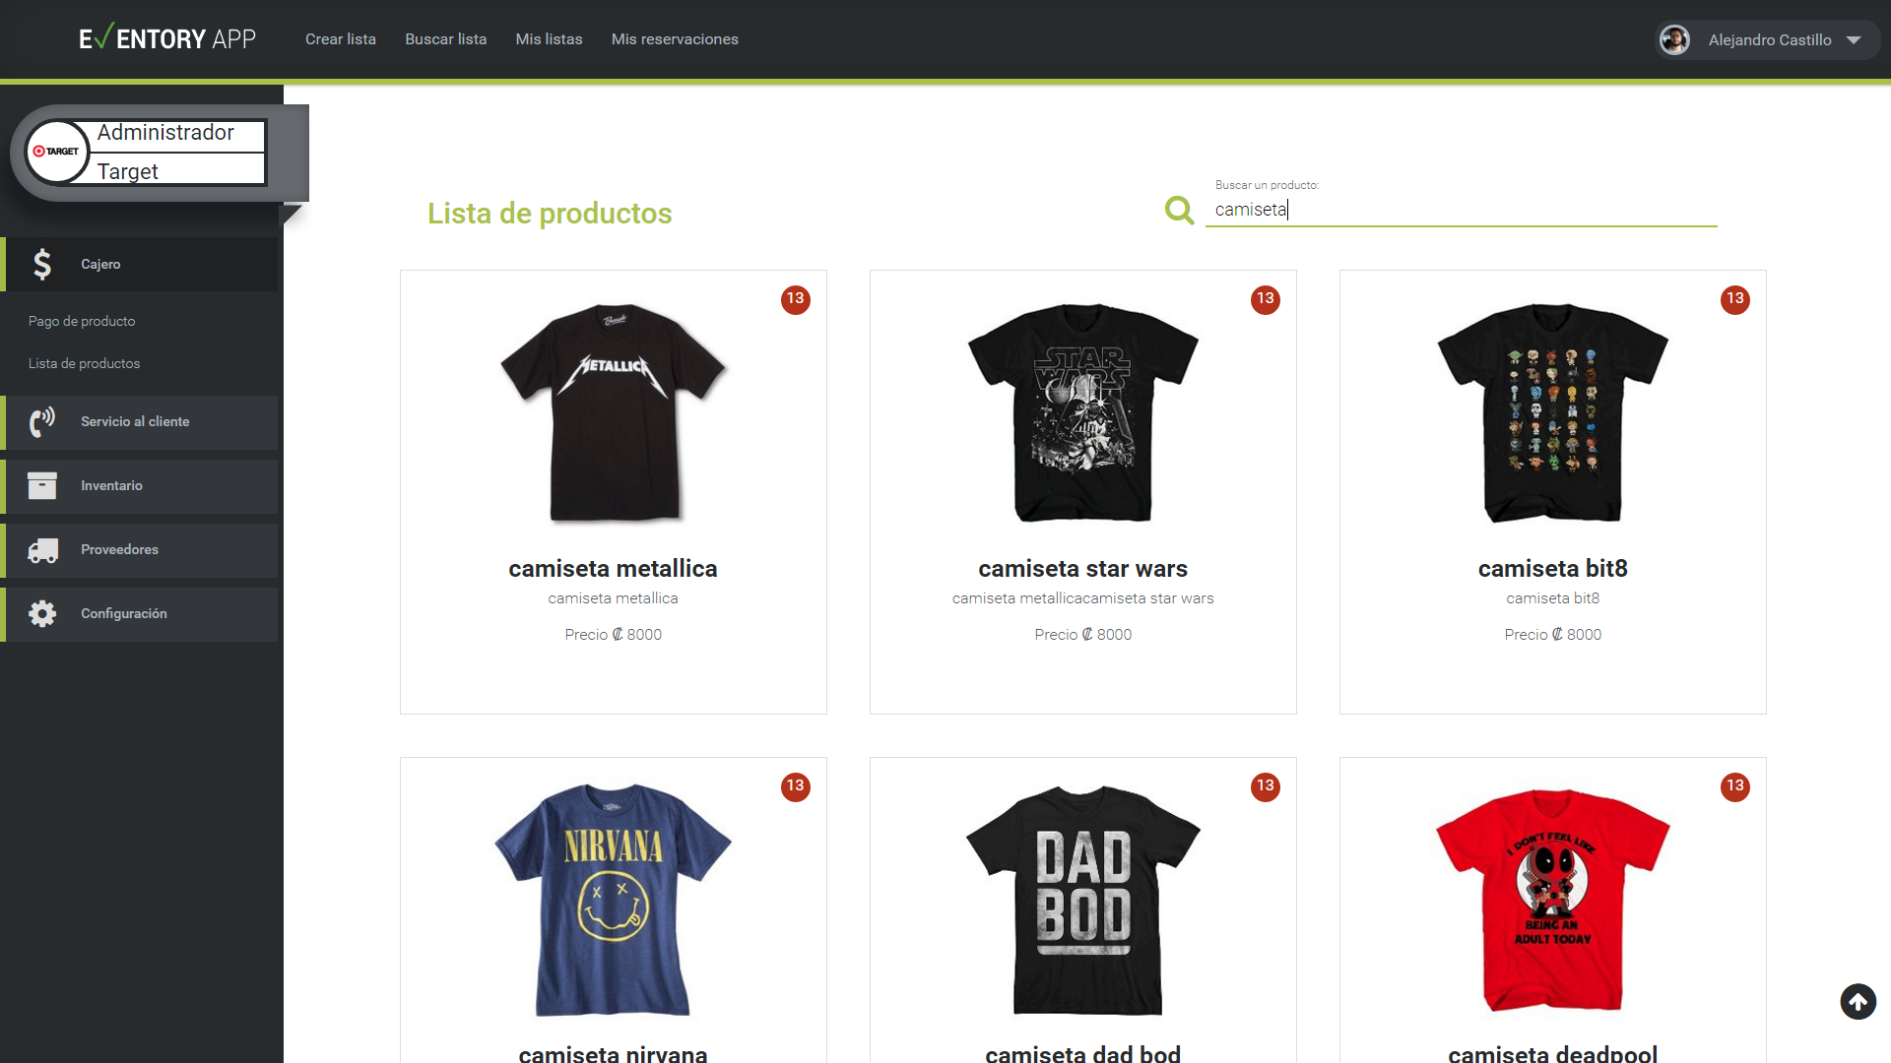

En el siguiente mockup se muestran productos siendo agregados a una lista.

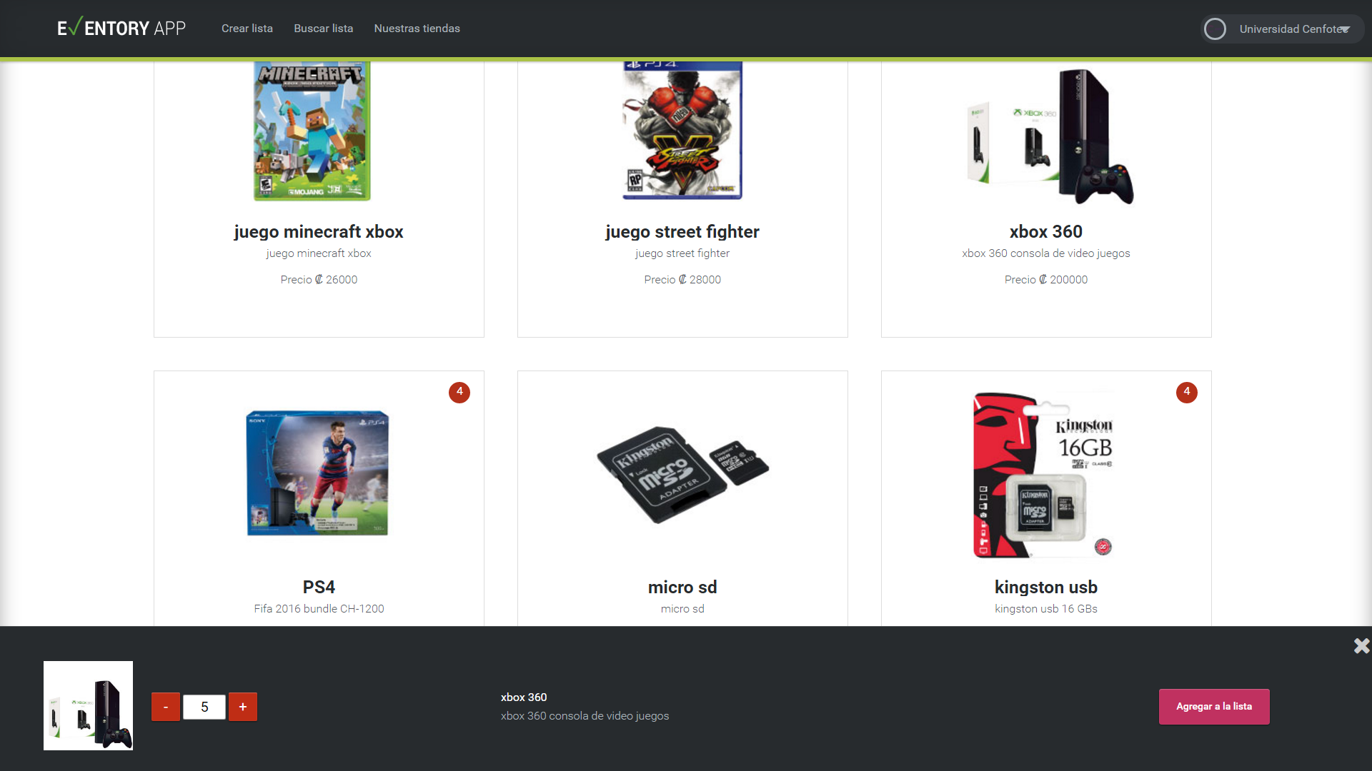

En el siguiente mockup se muestran productos siendo agregados al inventario.

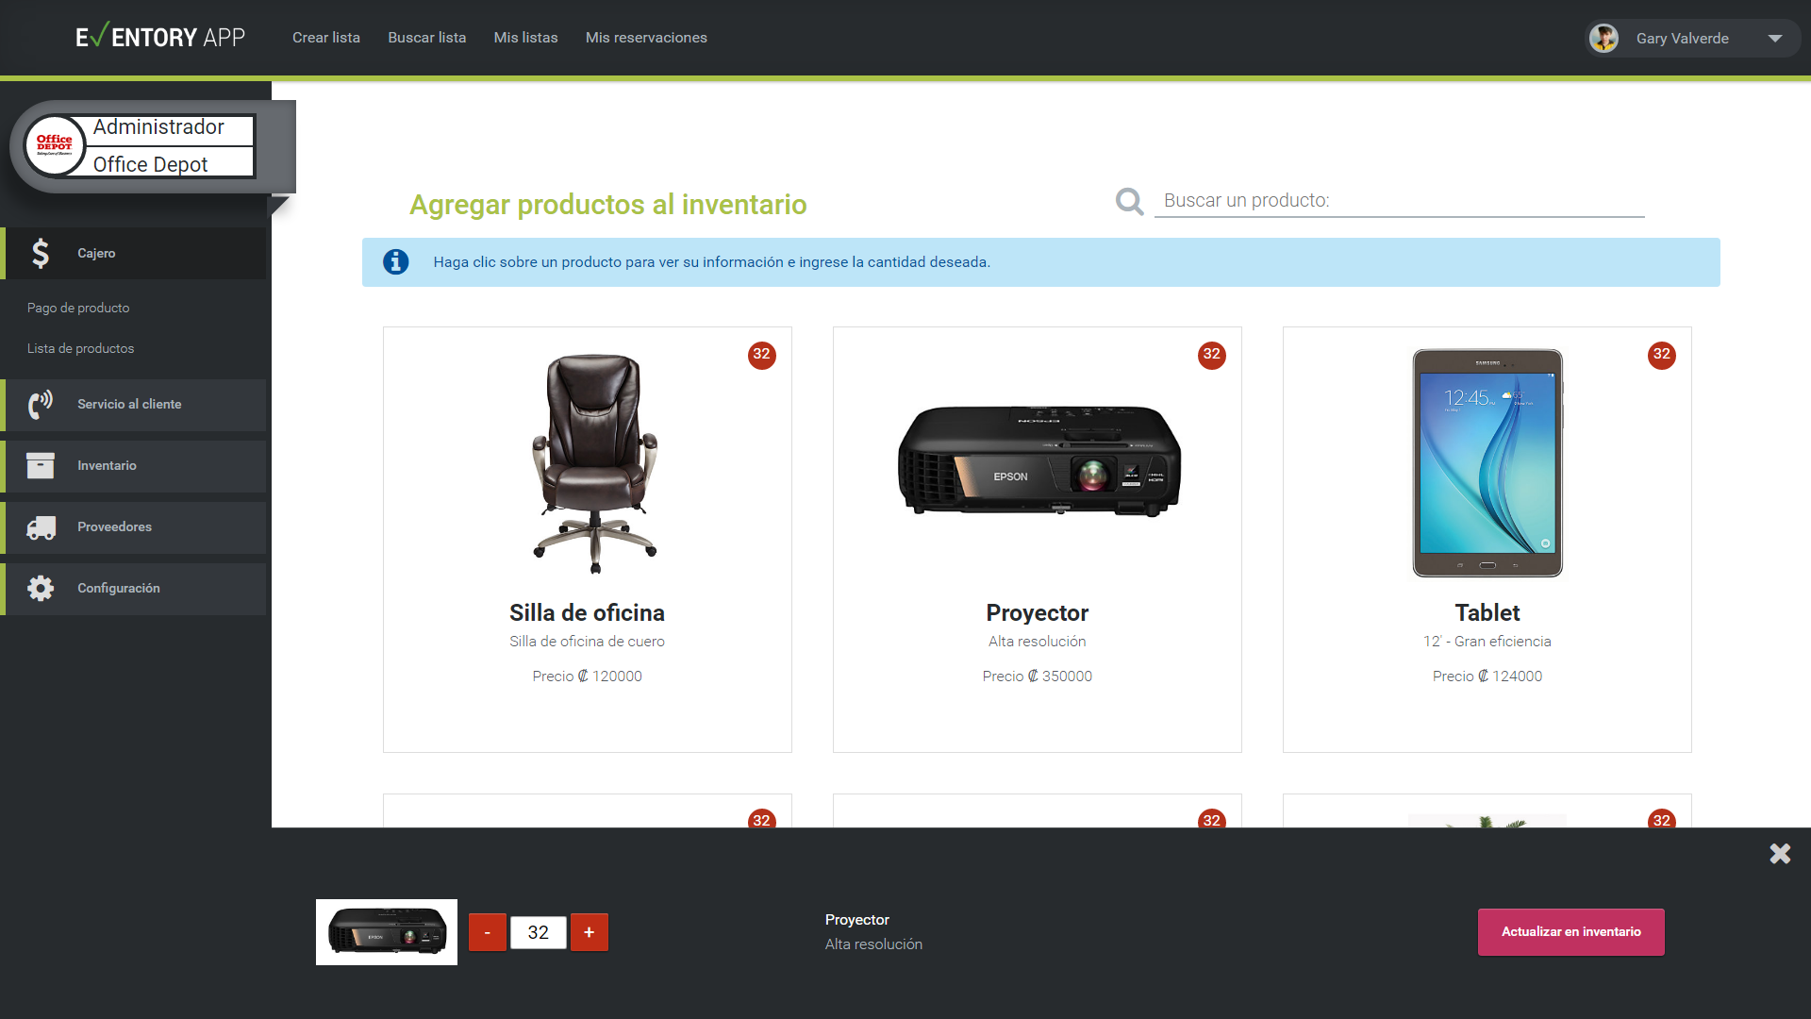

En el siguiente mockup se muestra una lista siendo consultada.

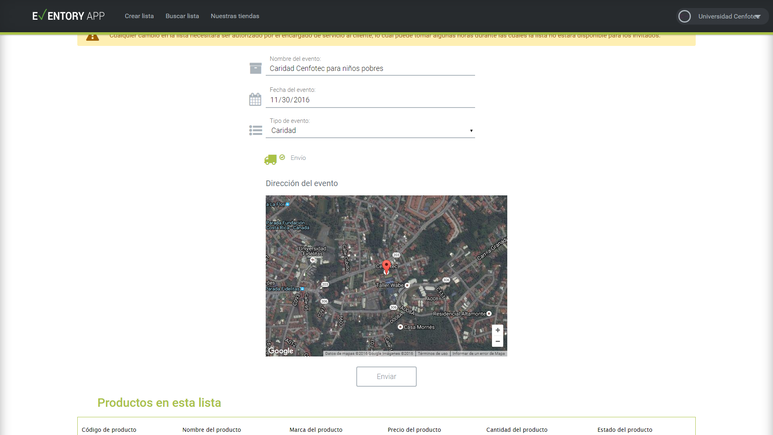

En el siguiente mockup se muestra la ventana que se desplegará para comprar un producto.

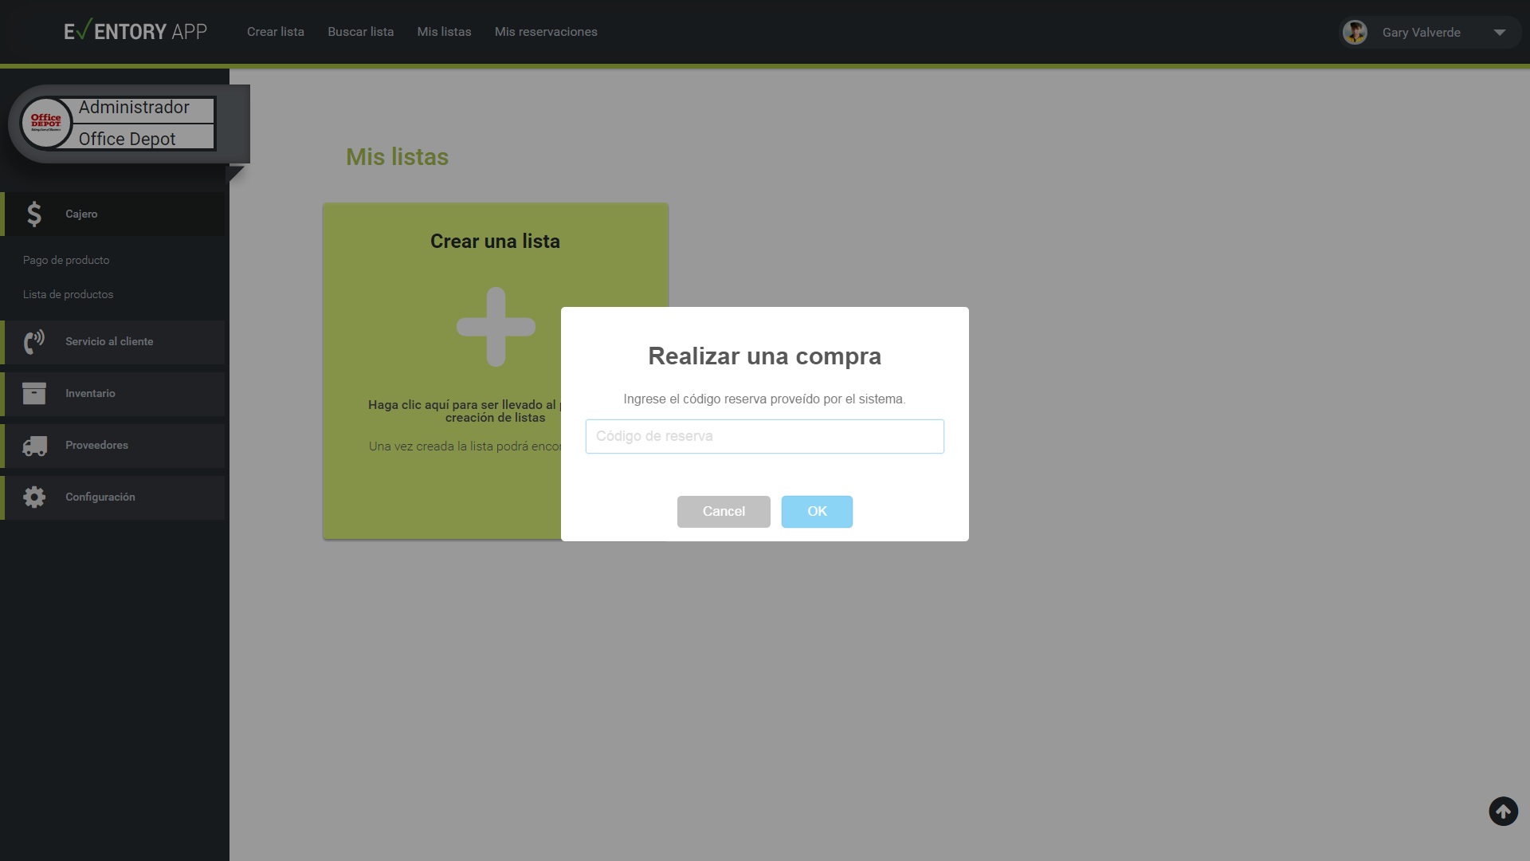

En el siguiente mockup se muestra la factura de la compra de un producto.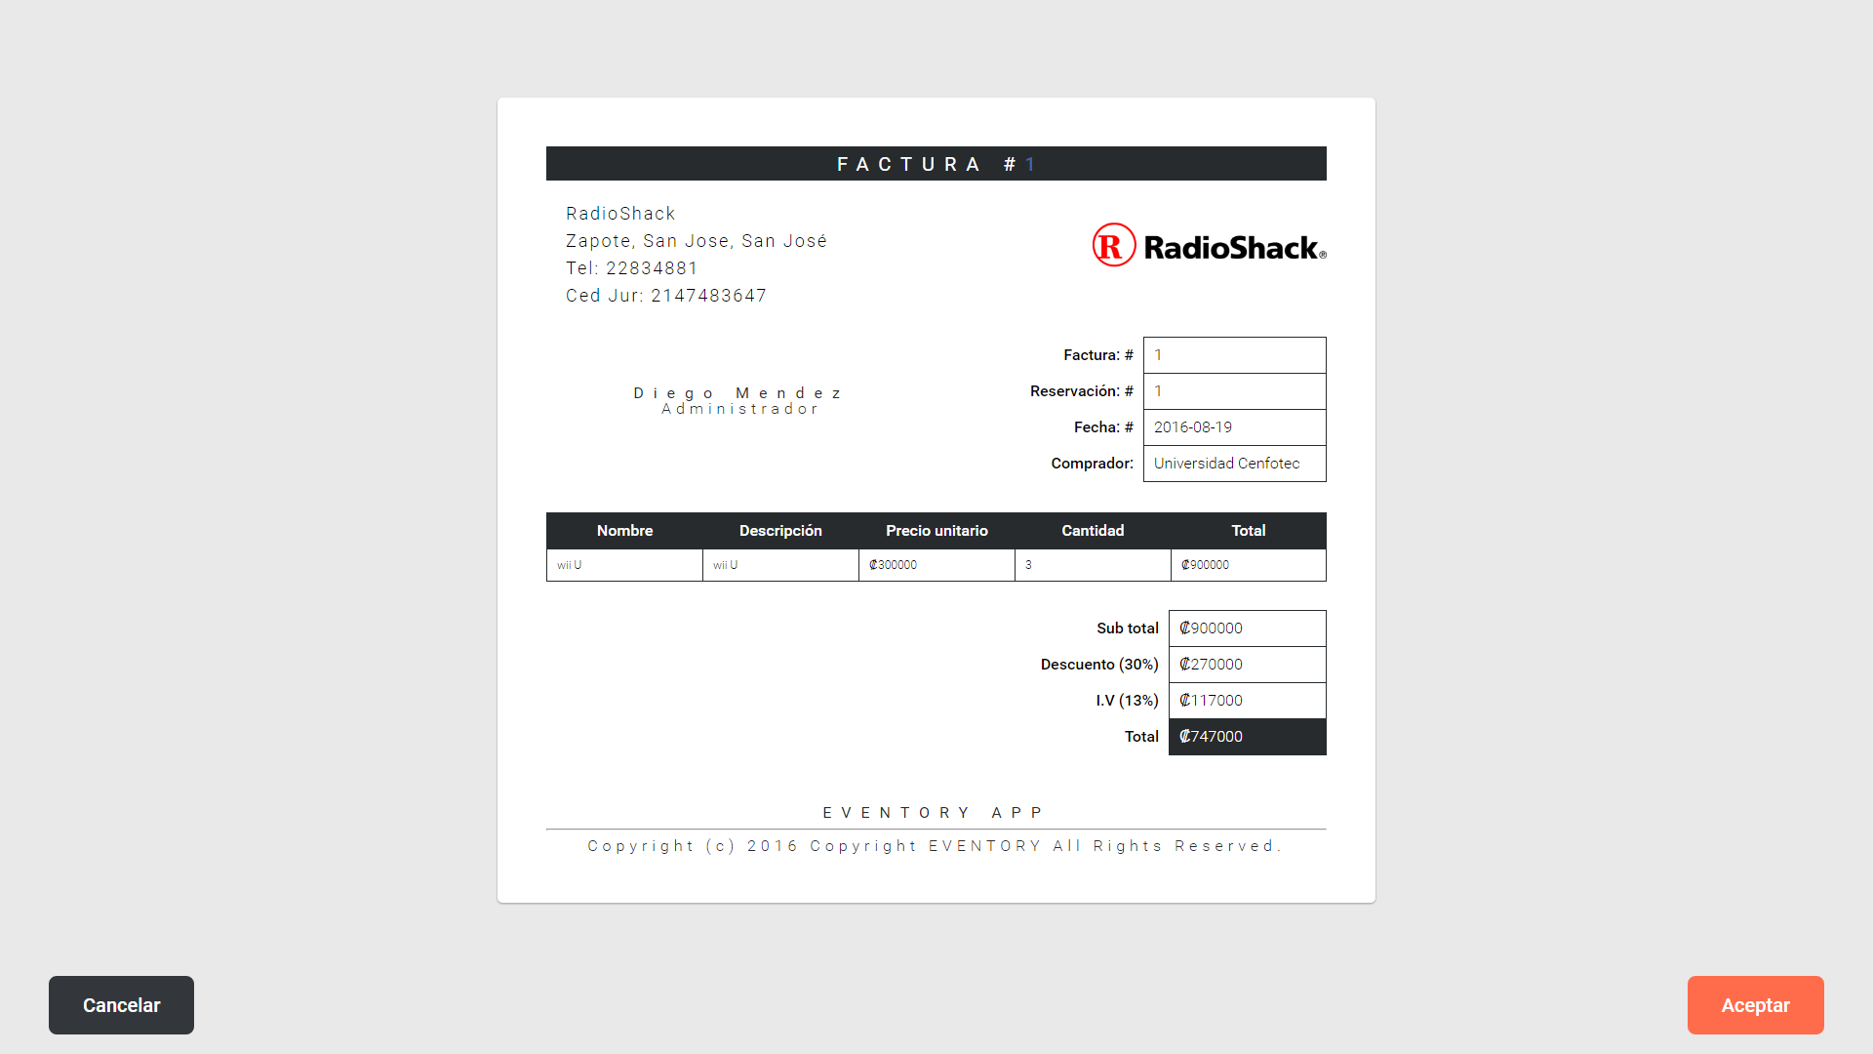

En el siguiente mockup se muestra la página de inicio de sesión.

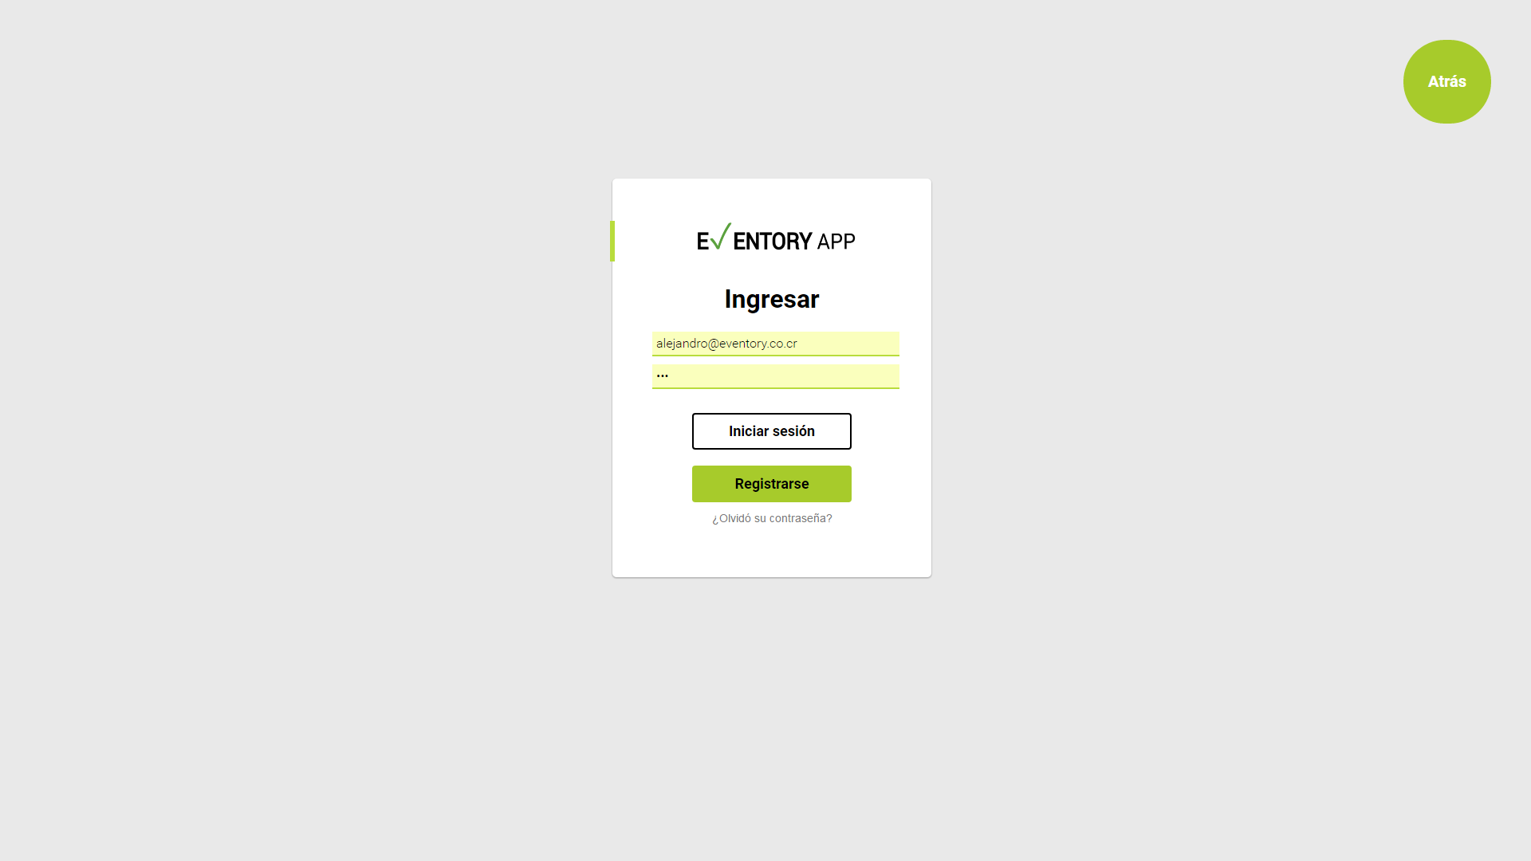

En el siguiente mockup se muestra como se cerrara la sesión.

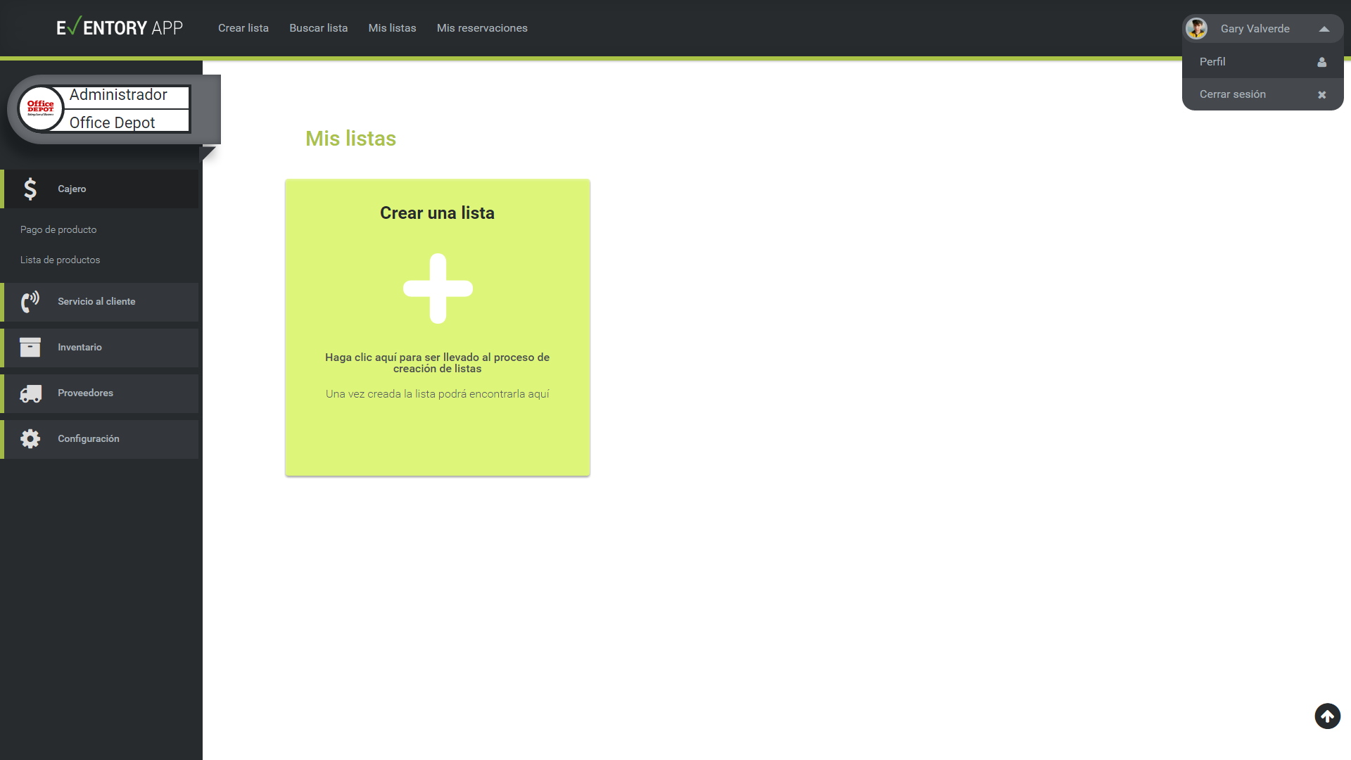

En el siguiente mockup se muestra el resultado de la búsqueda de un usuario.

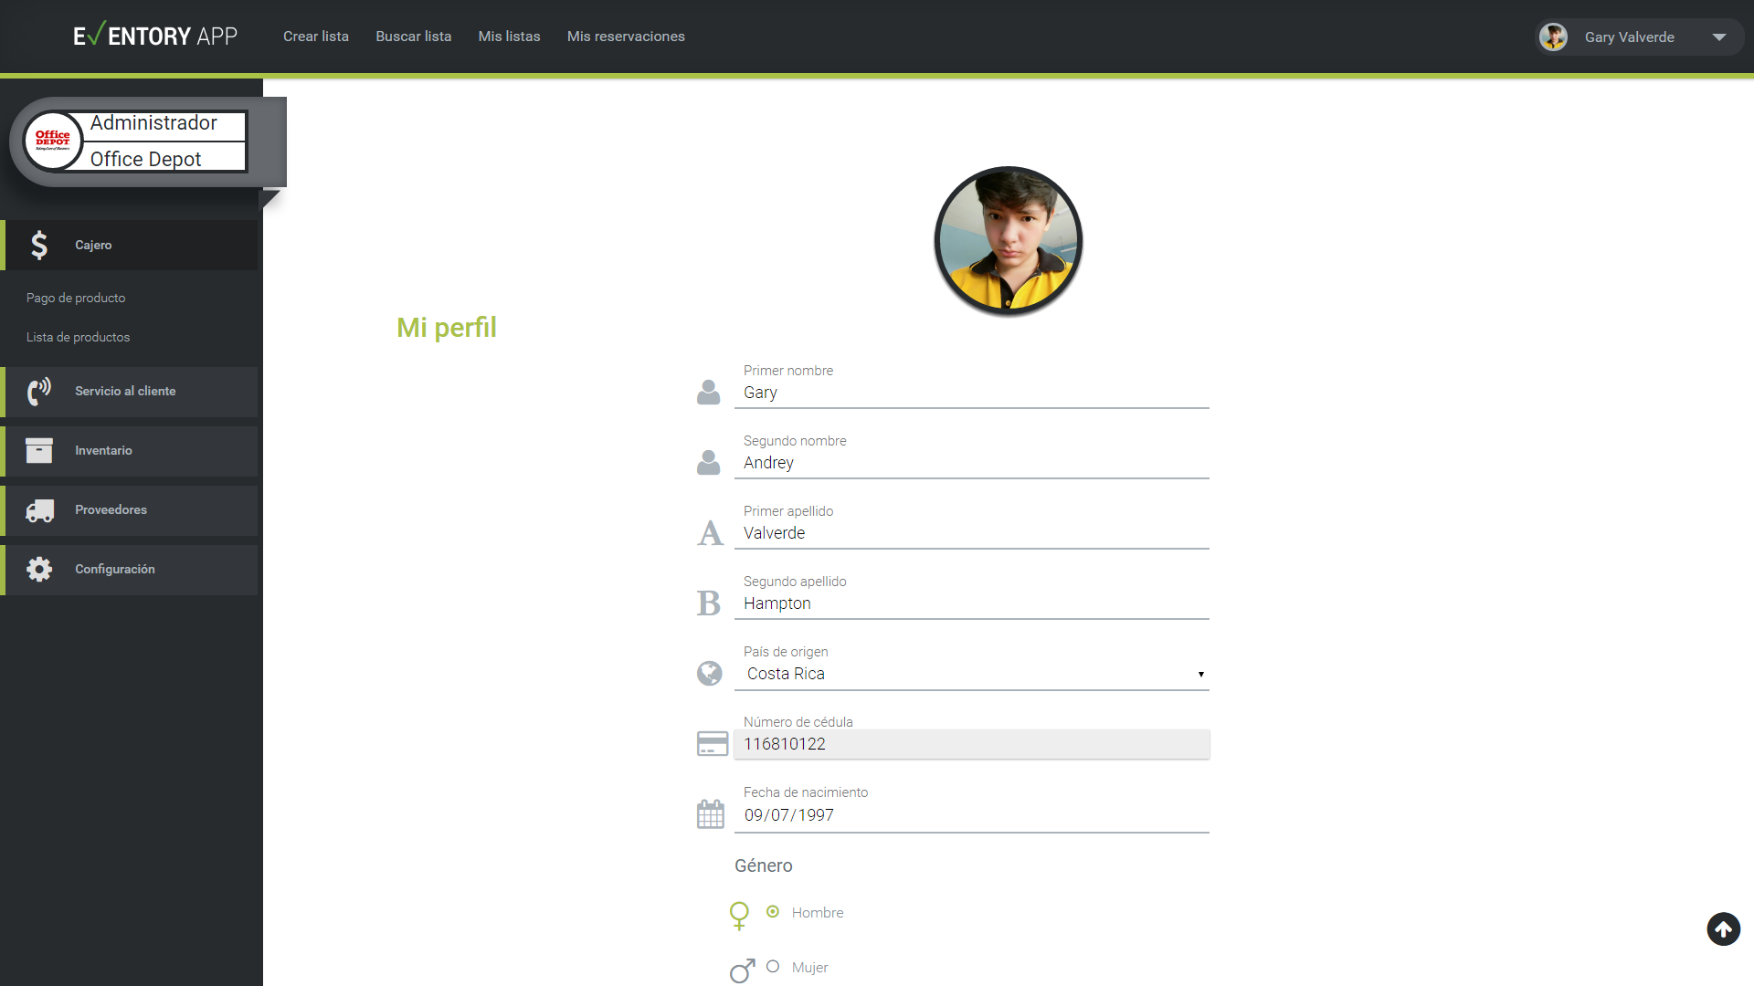

En el siguiente mockup se muestra una lista siendo modificada.

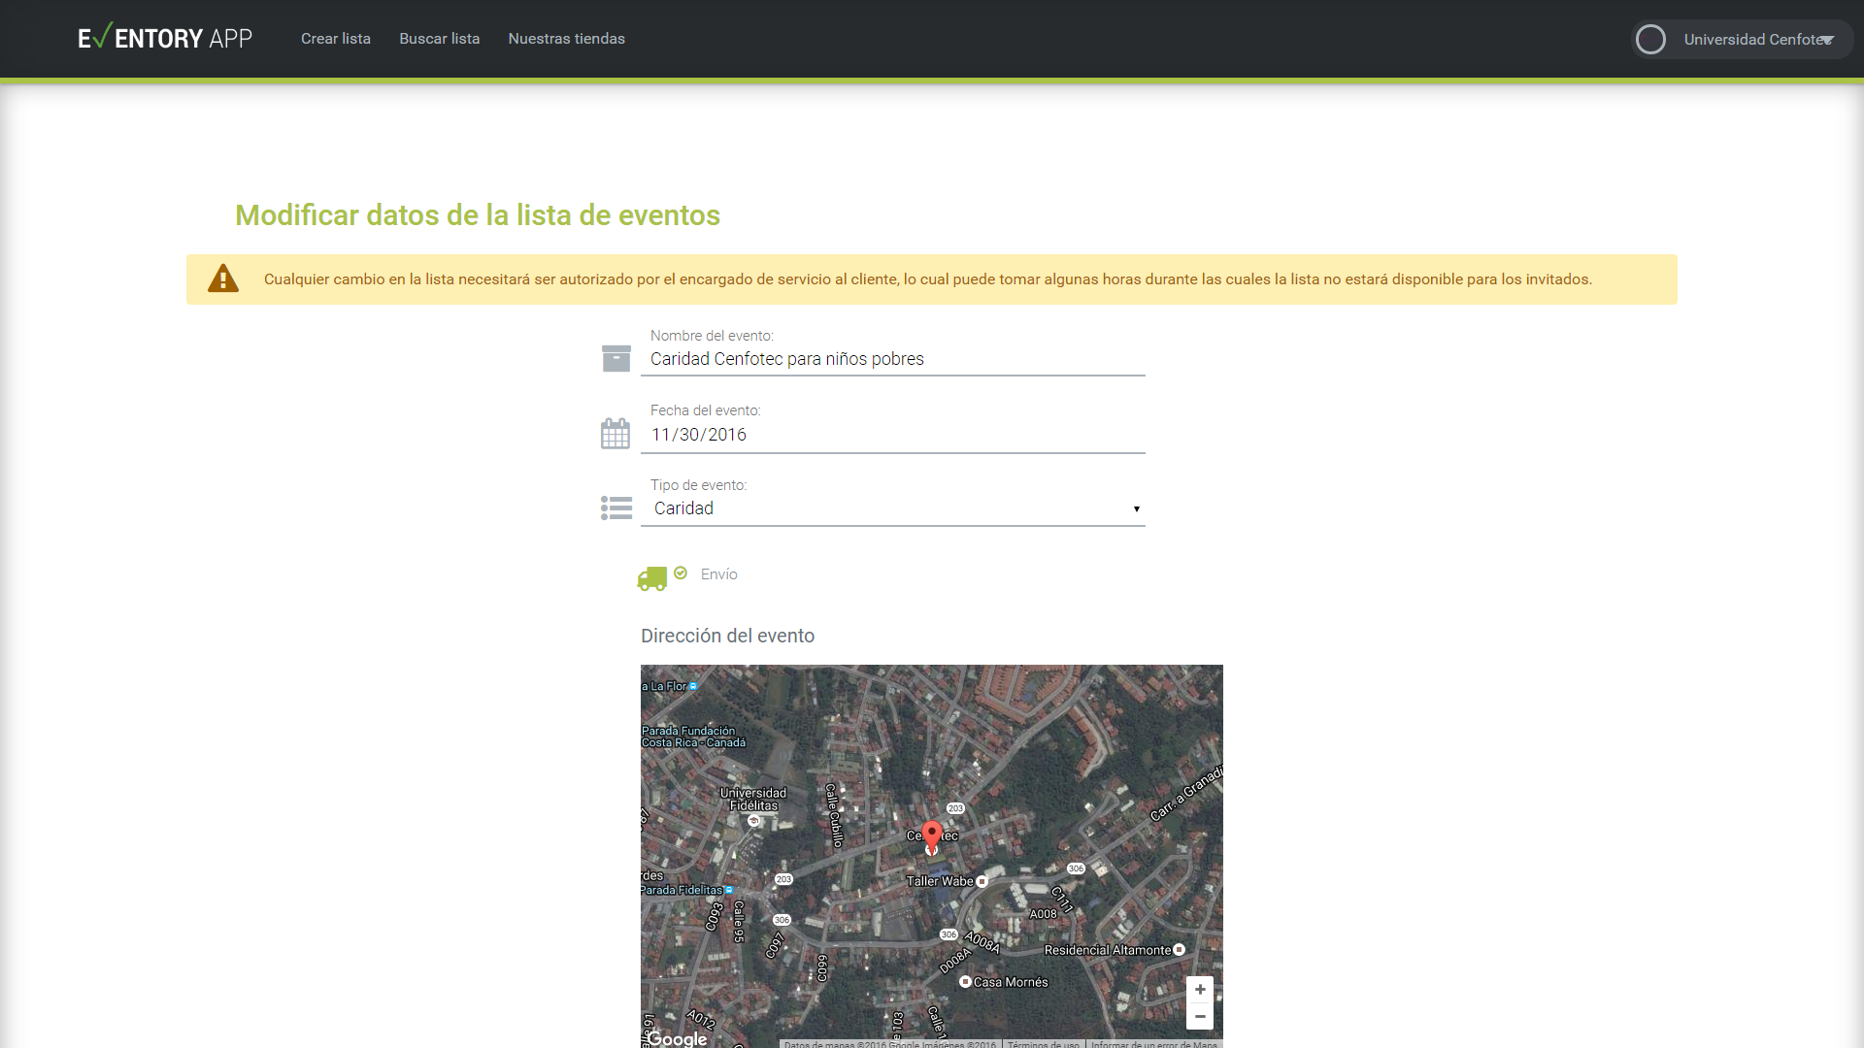

En el siguiente mockup se muestra la lista de productos de una lista.

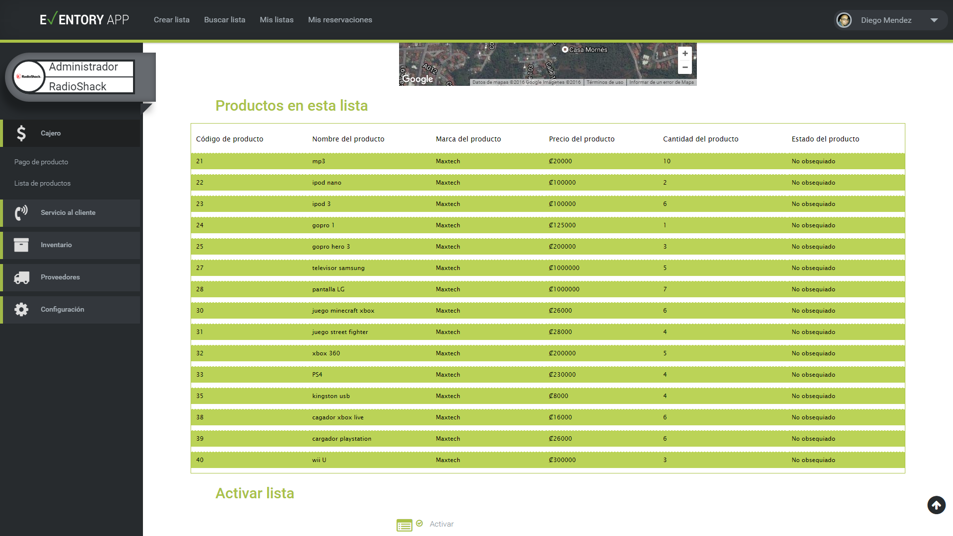

En el siguiente mockup se muestra la página de modificar perfil de un usuario.

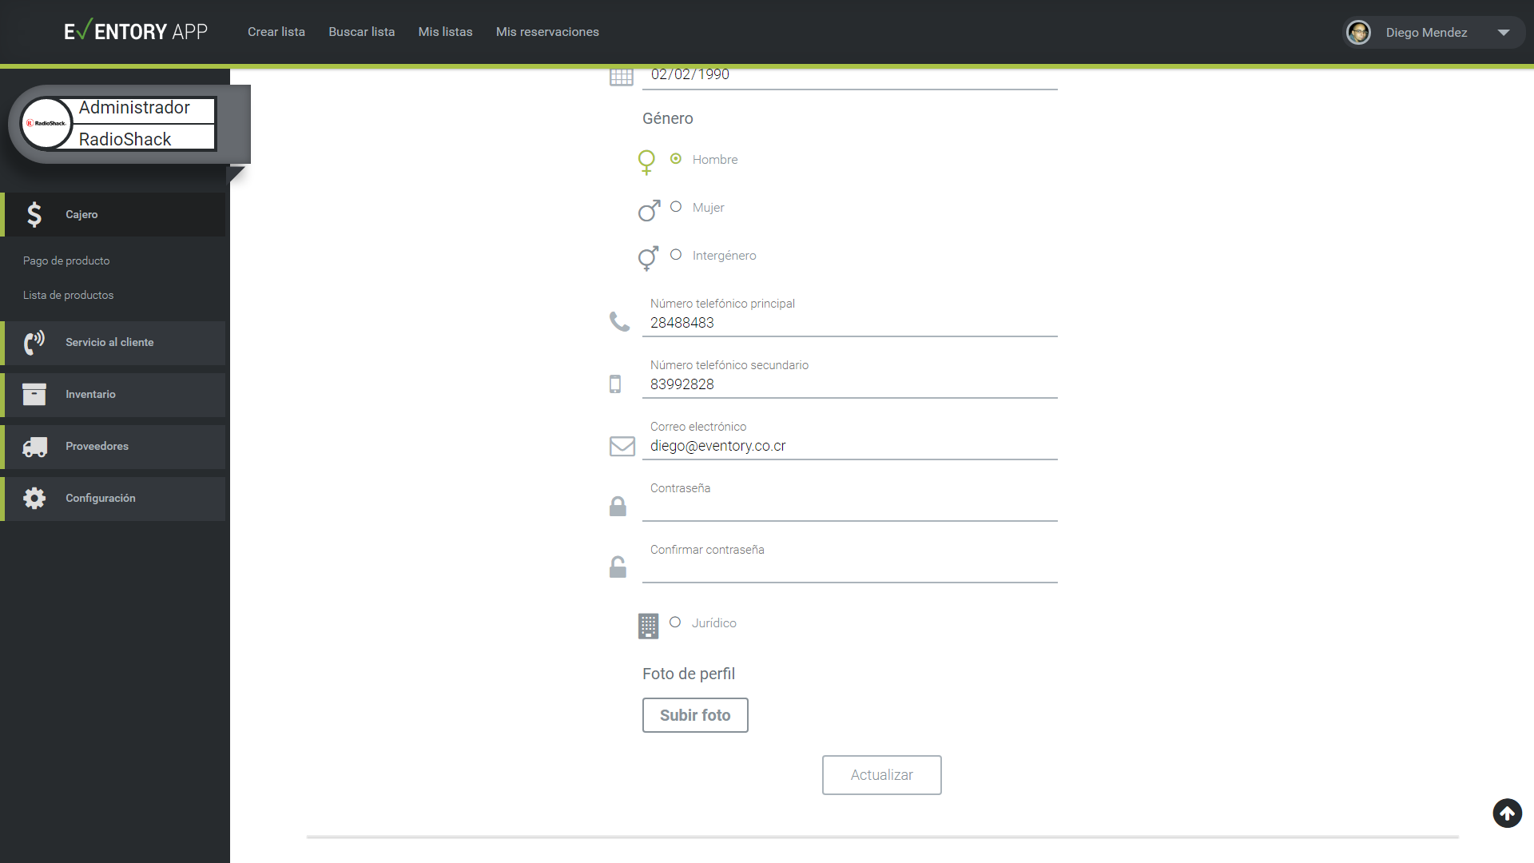

En el siguiente mockup se muestra la página de inicio de la aplicación:

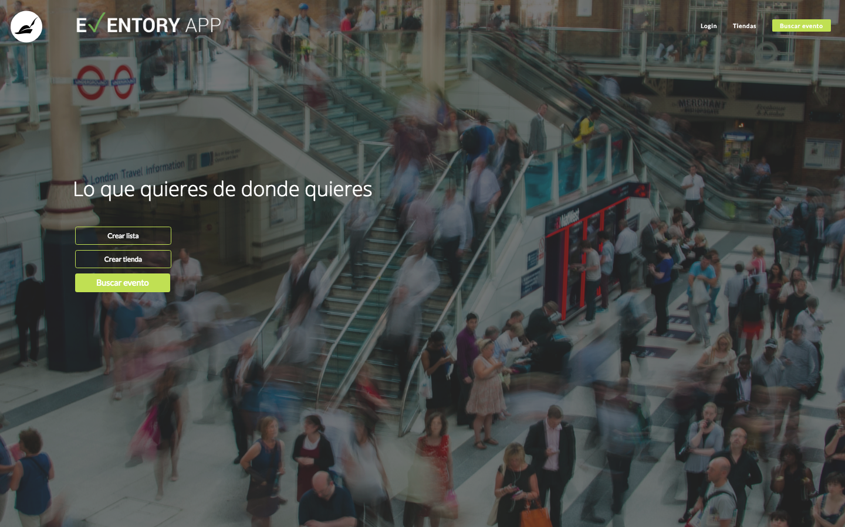

En el siguiente mockup se muestra el registro de un proveedor

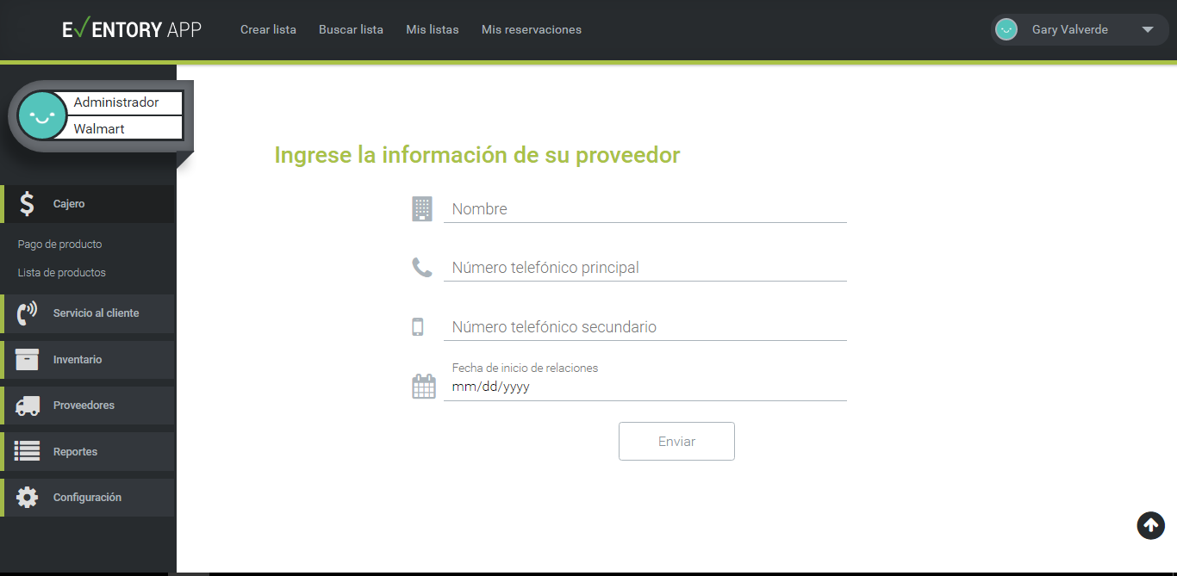

En el siguiente mockup se muestra el listar proveedores

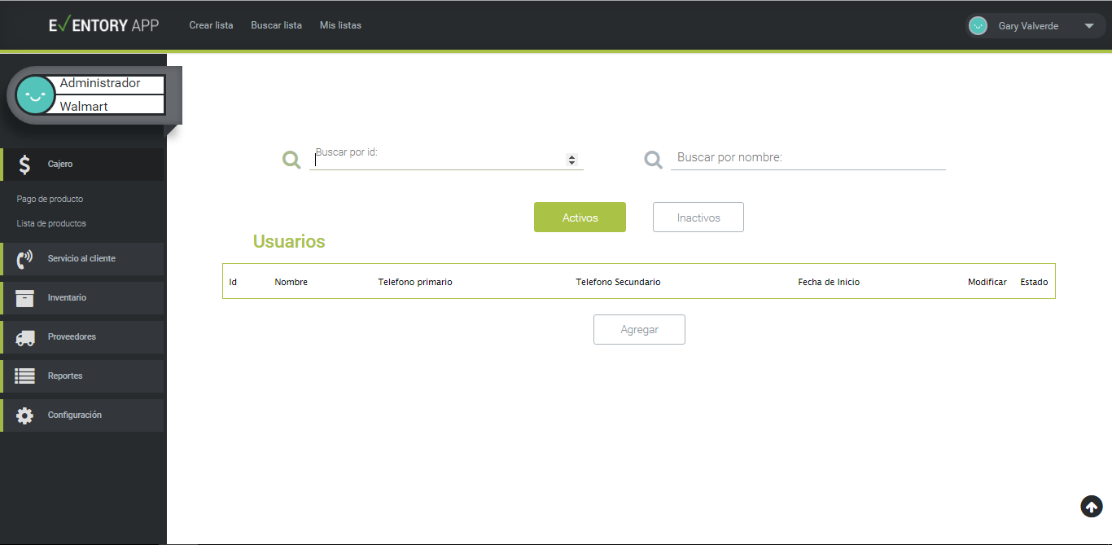

En el siguiente mockup se muestra activar y desactivar de un proveedor



En el siguiente mockup se muestra el buscar proveedor



### Wireframe

La siguiente imagen presenta la estructura principal de la página.

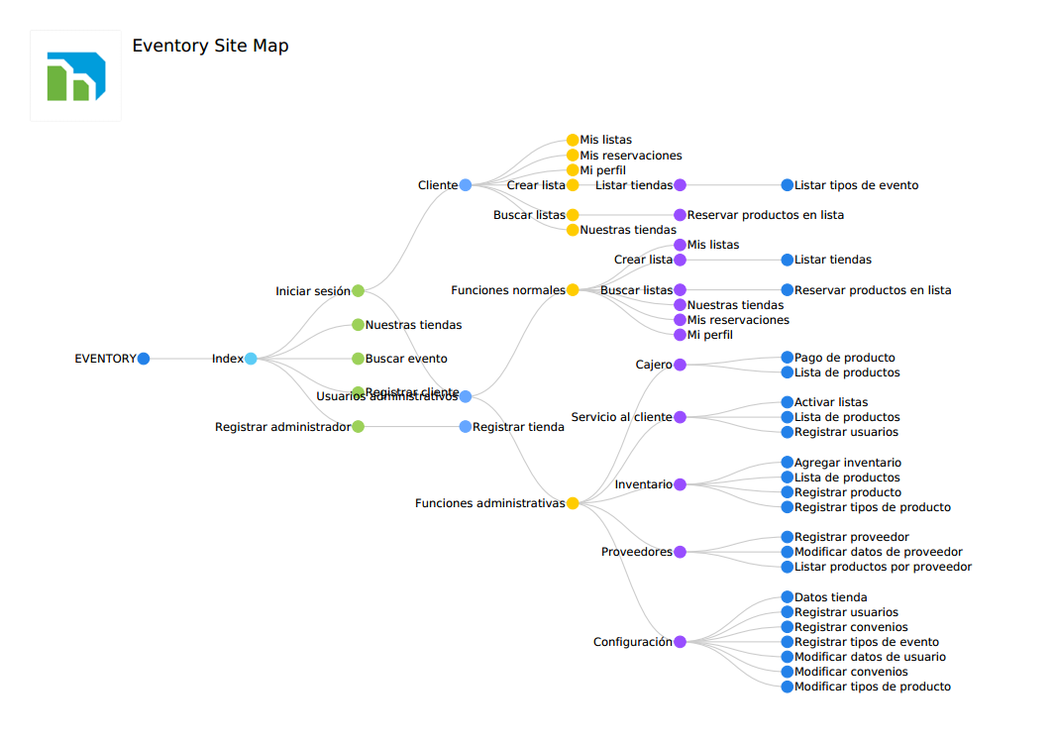

### Estándares de programación

## En este apartado se describirán lo estándares en los que se basará la aplicación web. Se van a detallar los esquemas de colores, tamaño y tipo de letra, el formato de las imágenes, así como la resolución que se recomienda para la aplicación. También se detallaran los estándares de los directorios, hojas de estilo (CSS) y de JavaScript.

## Interfaz gráfica:

## Esquema de colores

La aplicación utilizará colores que brindan al usuario que la utilice, una sensación de tranquilidad, pero que al mismo tiempo refleje seguridad e incentive a la persona a utilizar los servicios.

Los colores que se utilizarán son los siguientes para menús y footers:

* #B8DC3C #CB2402, #4C49A2, #A31A48, #35235D.
* Color del fondo para Background: #fff , #000.

## Tamaño y tipo de letra

Los tamaños de letra para el texto que se utilizaran en la página irán de un rango de 9px hasta 18 pixeles y el tipo de letra a utilizar será “Roboto”.

Para notas especiales o que vayan a indicar información requerida en un formulario, la letra será de 8 pixeles, cursiva.

## 

## Formato de las imágenes

Las imágenes no deberán de exceder los 600x400 pixeles. Las fotos deberán estar en formato .jpg.

Las imágenes de tipo .png también serán utilizadas.

## Resolución recomendada

La resolución, con la cual será desarrollara la aplicación será de 1024x768 pixeles.

## Estructura de directorios para el sitio

Los directorios son parte fundamental, para el orden a la hora de desarrollar y para saber en cuál de ellos se almacenará la información correspondiente. La estructura de los directorios se manejara bajos los siguientes estándares:

* Los documentos HTML serán almacenados en la carpeta del sitio web.
* Las hojas de estilos van a ser almacenadas en una carpeta que llevará el nombre de “css”.
* Las imágenes se almacenarán en una carpeta con el nombre “img”.
* Los archivos de JavaScript serán guardados en la carpeta con el nombre “js”.

## Estándares de hojas de estilo

Los estándares que se utilizarán para las hojas de estilo se verán detallados a continuación:

* Para las clases se utilizará un formato en el cual indique qué elemento se está trabajando o que especifique lo que se está afectando en el HTML. Por ejemplo, si se desea modificar un <div> con una clase o un id, en la hoja de estilo se representará de la siguiente manera:

|  |  |
| --- | --- |
| Clase | .divMenu |
| ID | #divParrafo |

* Como detalle adicional todos los nombres de las clases y el id, se iniciará con la primera letra minúscula, y a la siguiente palabra con mayúscula.
* Se utilizarán comentarios para indicar o dar referencia lo que se está modificando en el .html y el .ccs.

## Estándares de javascript

Para JavaScript por ahora se utilizarán los estándares más básicos y comunes para iniciar en el área de JavaScript. Entre ellos podemos mencionar los siguientes:

* Para los botones se usará el acrónimo de “btn”, para “radio buttons” será “rbt”.
* Para referenciar texto se utilizará el acrónimo “txt”
* Para los botones de selección múltiple, o “checkbox”, se utilizará el acrónimo “chek”.
* Para los ID, al igual que en las hojas de estilo, se va a utilizar la estructura del elemento que va a modificar y la segunda palabra en mayúscula, por ejemplo: “miDiv”.
* Al igual, utilizará comentarios para describir lo que realiza la función, que está modificando y que es lo que resultado va a devolver la misma.

## División de casos de uso

Las siguientes tablas presentan la división de casos de uso por integrantes del proyecto.

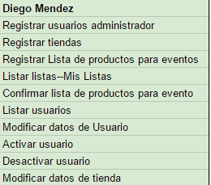

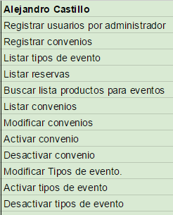

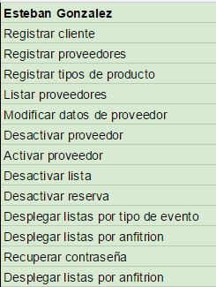

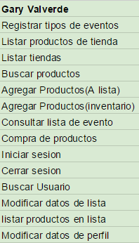

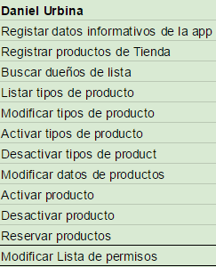

# Escenarios de prueba por cada caso de uso

|  |  |
| --- | --- |
| *Caso de prueba listar productos* |  |
| *Detalle* |  |
| *Fecha* |  |
| *Tipo de prueba* | Alguna de estas (Solo una)  1.Prueba de navegación: Botones-hipervínculos  2. Pruebas de validación  3. Pruebas de funcionalidad: Curso normal o alterno |
| *Responsable* |  |
| *Resultado esperado* |  |
| *Resultado Real* |  |
| *Tabla No. XX* | |

|  |  |
| --- | --- |
| *Caso de prueba XXXX* |  |
| *Detalle* |  |
| *Fecha* |  |
| *Tipo de prueba* | Alguna de estas (Solo una)  1.Prueba de navegación: Botones-hipervínculos  2. Pruebas de validación  3. Pruebas de funcionalidad: Curso normal o alterno |
| *Responsable* |  |
| *Resultado esperado* |  |
| *Resultado Real* |  |
| *Tabla No. XX* | |

|  |  |
| --- | --- |
|  |  |
|  |  |
|  |  |
|  |  |
|  |  |
|  |  |
|  |  |
|  | |

|  |  |
| --- | --- |
|  |  |
|  |  |
|  |  |
|  |  |
|  |  |
|  |  |
|  |  |
|  | |

|  |  |
| --- | --- |
|  |  |
|  |  |
|  |  |
|  |  |
|  |  |
|  |  |
|  |  |
|  | |

|  |  |
| --- | --- |
| ***Caso de prueba:*** *Registrar administrador* |  |
| *Detalle* | *Comprobar que no queden entradas vacías o inválidas* |
| *Fecha* | *8/14/2016* |
| *Tipo de prueba* | *Pruebas de validación* |
| *Responsable* | *Diego Méndez* |
| *Resultado esperado* | *Retroalimentación que faltan datos por ingresar* |
| *Resultado Real* | *Prueba exitosa* |
| *Tabla No. 1* | |

|  |  |
| --- | --- |
| ***Caso de prueba:*** *Registrar tienda* |  |
| *Detalle* | *Comprobar que no queden entradas vacías o inválidas* |
| *Fecha* | *8/14/2016* |
| *Tipo de prueba* | *Pruebas de validación* |
| *Responsable* | *Diego Méndez* |
| *Resultado esperado* | *Retroalimentación que faltan datos por ingresar* |
| *Resultado Real* | *Prueba exitosa* |
| *Tabla No. 2* | |

|  |  |
| --- | --- |
| ***Caso de prueba:*** *Registrar lista de evento* |  |
| *Detalle* | *Comprobar que no queden entradas vacías o inválidas* |
| *Fecha* | *8/14/2016* |
| *Tipo de prueba* | *Pruebas de validación* |
| *Responsable* | *Diego Méndez* |
| *Resultado esperado* | *Retroalimentación que faltan datos por ingresar* |
| *Resultado Real* | *Prueba exitosa* |
| *Tabla No. 3* | |

|  |  |
| --- | --- |
| ***Caso de prueba:*** *Listar mis listas* |  |
| *Detalle* | *Comprobar que se muestren los convenios de la tienda* |
| *Fecha* | *8/18/2016* |
| *Tipo de prueba* | *Pruebas de funcionalidad* |
| *Responsable* | *Diego Méndez* |
| *Resultado esperado* | *Se muestra las listas de eventos* |
| *Resultado Real* | *Prueba exitosa* |
| *Tabla No. 4* | |

|  |  |
| --- | --- |
| ***Caso de prueba:*** *Confirmar listar usuarios* |  |
| *Detalle* | *Comprobar que se muestren los usuarios de la tienda* |
| *Fecha* | *8/18/2016* |
| *Tipo de prueba* | *Pruebas de funcionalidad* |
| *Responsable* | *Diego Méndez* |
| *Resultado esperado* | *Se confirma la lista para el evento* |
| *Resultado Real* | *Prueba exitosa* |
| *Tabla No. 5* | |

|  |  |
| --- | --- |
| ***Caso de prueba:*** *Listar usuarios* |  |
| *Detalle* | *Comprobar que se muestren los usuarios de la tienda* |
| *Fecha* | *8/14/2016* |
| *Tipo de prueba* | *Pruebas de funcionalidad* |
| *Responsable* | *Diego Méndez* |
| *Resultado esperado* | *Los se muestran usuarios.* |
| *Resultado Real* | *Prueba exitosa* |
| *Tabla No. 6* | |

|  |  |
| --- | --- |
| ***Caso de prueba:*** *Modificar usuario* |  |
| *Detalle* | *Comprobar que no se ingresen datos inválidos* |
| *Fecha* | *8/18/2016* |
| *Tipo de prueba* | *Pruebas de validación* |
| *Responsable* | *Diego Méndez* |
| *Resultado esperado* | *Mostrar retroalimentación de datos inválidos* |
| *Resultado Real* | *Prueba exitosa* |
| *Tabla No. 7.1* | |

|  |  |
| --- | --- |
| ***Caso de prueba:*** *Modificar usuario* |  |
| *Detalle* | *Comprobar que se modifiquen los datos del usuario* |
| *Fecha* | *8/18/2016* |
| *Tipo de prueba* | *Pruebas de validación* |
| *Responsable* | *Diego Méndez* |
| *Resultado esperado* | *Mostrar los nuevos datos del usuario* |
| *Resultado Real* | *Prueba exitosa* |
| *Tabla No. 7.2* | |

|  |  |
| --- | --- |
| ***Caso de prueba:*** *Activar usuario* |  |
| *Detalle* | *Comprobar que se active el usuario* |
| *Fecha* | *8/18/2016* |
| *Tipo de prueba* | *Pruebas de funcionalidad* |
| *Responsable* | *Diego Méndez* |
| *Resultado esperado* | *El usuario debe aparecer bajo la lista de usuarios activos* |
| *Resultado Real* | *Prueba exitosa* |
| *Tabla No. 8* | |

|  |  |
| --- | --- |
| ***Caso de prueba:*** *Desactivar usuario* |  |
| *Detalle* | *Comprobar que se desactiven el usuario* |
| *Fecha* | *8/18/2016* |
| *Tipo de prueba* | *Pruebas de funcionalidad* |
| *Responsable* | *Diego Méndez* |
| *Resultado esperado* | *El usuario debe aparecer bajo la lista de usuarios inactivos* |
| *Resultado Real* | *Prueba exitosa* |
| *Tabla No. 9* | |

|  |  |
| --- | --- |
| ***Caso de prueba:*** *Modificar datos tienda* |  |
| *Detalle* | *Comprobar que no se ingresen datos inválidos* |
| *Fecha* | *8/18/2016* |
| *Tipo de prueba* | *Pruebas de validación* |
| *Responsable* | *Diego Méndez* |
| *Resultado esperado* | *Mostrar retroalimentación de datos inválidos* |
| *Resultado Real* | *Prueba exitosa* |
| *Tabla No.10.1* | |

|  |  |
| --- | --- |
| ***Caso de prueba:*** *Modificar datos tienda* |  |
| *Detalle* | *Comprobar que se modifiquen los datos de la tienda* |
| *Fecha* | *8/18/2016* |
| *Tipo de prueba* | *Pruebas de validación* |
| *Responsable* | *Diego Méndez* |
| *Resultado esperado* | *Mostrar los nuevos datos de la tienda* |
| *Resultado Real* | *Prueba exitosa* |
| *Tabla No. 10.2* | |

|  |  |
| --- | --- |
| ***Caso de prueba:*** *Registrar usuarios por administrador* |  |
| *Detalle* | *Comprobar que no queden entradas vacías o inválidas* |
| *Fecha* | *8/14/2016* |
| *Tipo de prueba* | *Pruebas de validación* |
| *Responsable* | *Alejandro Castillo* |
| *Resultado esperado* | *Retroalimentación que faltan datos por ingresar* |
| *Resultado Real* | *Prueba exitosa* |
| *Tabla No. 12* | |

|  |  |
| --- | --- |
| ***Caso de prueba:*** *Registrar convenios* |  |
| *Detalle* | *Comprobar que no queden entradas vacías o inválidas* |
| *Fecha* | *8/14/2016* |
| *Tipo de prueba* | *Pruebas de validación* |
| *Responsable* | *Alejandro Castillo* |
| *Resultado esperado* | *Retroalimentación que faltan datos por ingresar* |
| *Resultado Real* | *Prueba exitosa* |
| *Tabla No. 13* | |

|  |  |
| --- | --- |
| ***Caso de prueba:*** *Listar tipos de evento* |  |
| *Detalle* | *Comprobar que se muestren los tipos de evento de la tienda* |
| *Fecha* | *8/14/2016* |
| *Tipo de prueba* | *Pruebas de funcionalidad* |
| *Responsable* | *Alejandro Castillo* |
| *Resultado esperado* | *Los tipos de evento se muestran* |
| *Resultado Real* | *Prueba exitosa* |
| *Tabla No. 14* | |

|  |  |
| --- | --- |
| ***Caso de prueba:*** *Listar reservas* |  |
| *Detalle* | *Comprobar que se muestren las reservas de la tienda* |
| *Fecha* | *8/18/2016* |
| *Tipo de prueba* | *Pruebas de funcionalidad* |
| *Responsable* | *Alejandro Castillo* |
| *Resultado esperado* | *Los tipos de evento se muestran* |
| *Resultado Real* | *Prueba exitosa* |
| *Tabla No. 15* | |

|  |  |
| --- | --- |
| ***Caso de prueba:*** *Buscar lista de productos para evento* |  |
| *Detalle* | *Evitar que se ingrese un id inválido* |
| *Fecha* | *8/18/2016* |
| *Tipo de prueba* | *Pruebas de validación* |
| *Responsable* | *Alejandro Castillo* |
| *Resultado esperado* | *Se muestra un mensaje de dato no encontrado* |
| *Resultado Real* | *Prueba exitosa* |
| *Tabla No. 16* | |

|  |  |
| --- | --- |
| ***Caso de prueba:*** *Listar convenios* |  |
| *Detalle* | *Comprobar que se muestren los convenios de la tienda* |
| *Fecha* | *8/18/2016* |
| *Tipo de prueba* | *Pruebas de funcionalidad* |
| *Responsable* | *Alejandro Castillo* |
| *Resultado esperado* | *Se muestra los convenios* |
| *Resultado Real* | *Prueba exitosa* |
| *Tabla No. 17* | |

|  |  |
| --- | --- |
| ***Caso de prueba:*** *Modificar convenios* |  |
| *Detalle* | *Comprobar que no se ingresen datos inválidos* |
| *Fecha* | *8/18/2016* |
| *Tipo de prueba* | *Pruebas de validación* |
| *Responsable* | *Alejandro Castillo* |
| *Resultado esperado* | *Mostrar retroalimentación de datos inválidos* |
| *Resultado Real* | *Prueba exitosa* |
| *Tabla No. 18.1* | |

|  |  |
| --- | --- |
| ***Caso de prueba:*** *Modificar convenios* |  |
| *Detalle* | *Comprobar que se modifiquen los datos del convenio* |
| *Fecha* | *8/18/2016* |
| *Tipo de prueba* | *Pruebas de validación* |
| *Responsable* | *Alejandro Castillo* |
| *Resultado esperado* | *Mostrar los nuevos datos del convenio* |
| *Resultado Real* | *Prueba exitosa* |
| *Tabla No. 18.2* | |

|  |  |
| --- | --- |
| ***Caso de prueba:*** *Activar convenios* |  |
| *Detalle* | *Comprobar que se activen los convenios* |
| *Fecha* | *8/18/2016* |
| *Tipo de prueba* | *Pruebas de funcionalidad* |
| *Responsable* | *Alejandro Castillo* |
| *Resultado esperado* | *El convenio debe aparecer bajo la lista de convenios activos* |
| *Resultado Real* | *Prueba exitosa* |
| *Tabla No. 19* | |

|  |  |
| --- | --- |
| ***Caso de prueba:*** *Desactivar convenios* |  |
| *Detalle* | *Comprobar que se desactiven los convenios* |
| *Fecha* | *8/18/2016* |
| *Tipo de prueba* | *Pruebas de funcionalidad* |
| *Responsable* | *Alejandro Castillo* |
| *Resultado esperado* | *El convenio debe aparecer bajo la lista de convenios inactivos* |
| *Resultado Real* | *Prueba exitosa* |
| *Tabla No. 20* | |

|  |  |
| --- | --- |
| ***Caso de prueba:*** *Modificar tipos de evento* |  |
| *Detalle* | *Comprobar que se modifiquen los datos del tipo de evento* |
| *Fecha* | *8/18/2016* |
| *Tipo de prueba* | *Pruebas de funcionalidad* |
| *Responsable* | *Alejandro Castillo* |
| *Resultado esperado* | *Mostrar los nuevos datos del tipo de evento* |
| *Resultado Real* | *Prueba exitosa* |
| *Tabla No. 21.1* | |

|  |  |
| --- | --- |
| ***Caso de prueba:*** *Modificar tipos de evento* |  |
| *Detalle* | *Comprobar que no se ingresen datos inválidos* |
| *Fecha* | *8/18/2016* |
| *Tipo de prueba* | *Pruebas de validación* |
| *Responsable* | *Alejandro Castillo* |
| *Resultado esperado* | *Mostrar retroalimentación que se deben ingresar datos válidos* |
| *Resultado Real* | *Prueba exitosa* |
| *Tabla No. 21.2* | |

|  |  |
| --- | --- |
| ***Caso de prueba:*** *Activar tipos de evento* |  |
| *Detalle* | *Comprobar que se activen los tipos de evento* |
| *Fecha* | *8/18/2016* |
| *Tipo de prueba* | *Pruebas de funcionalidad* |
| *Responsable* | *Alejandro Castillo* |
| *Resultado esperado* | *El tipo de evento debe aparecer bajo la lista de tipos de evento activos* |
| *Resultado Real* | *Prueba exitosa* |
| *Tabla No. 22* | |

|  |  |
| --- | --- |
| ***Caso de prueba:*** *Desactivar convenios* |  |
| *Detalle* | *Comprobar que se desactiven los tipos de evento* |
| *Fecha* | *8/18/2016* |
| *Tipo de prueba* | *Pruebas de funcionalidad* |
| *Responsable* | *Alejandro Castillo* |
| *Resultado esperado* | *El tipo de evento debe aparecer bajo la lista de tipos de evento inactivos* |
| *Resultado Real* | *Prueba exitosa* |
| *Tabla No. 23* | |

|  |  |
| --- | --- |
| *Caso de prueba 32.4* |  |
| *Detalle* | *Recuperar contraseña- Curso alterno 1* |
| *Fecha* | *8/19/2016* |
| *Tipo de prueba* | *Pruebas de funcionalidad: Curso alterno* |
| *Responsable* | *Esteban González Poveda* |
| *Resultado esperado* | El sistema enfoca el campo vacío y muestra un mensaje de “contraseña incorrecta” en un cintillo. El caso termina con una condición de error. |
| *Resultado Real* | El sistema enfoca el campo vacío y muestra un mensaje de “contraseña incorrecta” en un cintillo. El caso termina con una condición de error. |
| *Tabla No.15* | |

|  |  |
| --- | --- |
| *Caso de prueba 39.1* |  |
| *Detalle* | *Buscar productos- Curso normal 1* |
| *Fecha* | *8/19/2016* |
| *Tipo de prueba* | *Pruebas de funcionalidad: Curso normal* |
| *Responsable* | *Esteban Go*   |  |  | | --- | --- | | *Caso de prueba 24.1* |  | | *Detalle* | *Registrar cliente - Curso normal 1* | | *Fecha* | *8/18/2016* | | *Tipo de prueba* | *Pruebas de funcionalidad: Curso normal* | | *Responsable* | *Esteban Gonzalez* | | *Resultado esperado* | *Redirección del usuario a formulario* | | *Resultado Real* | *Redirección del usuario a formulario* | | *Tabla No.1* | |  |  |  | | --- | --- | | *Caso de prueba 24.2* |  | | *Detalle* | *Registrar cliente - Curso normal 2* | | *Fecha* | *8/18/2016* | | *Tipo de prueba* | *Pruebas de funcionalidad: Curso normal* | | *Responsable* | *Esteban González Poveda* | | *Resultado esperado* | *El sistema registra los datos del cliente* | | *Resultado Real* | *El sistema registra los datos del cliente* | | *Tabla No.2* | |  |  |  | | --- | --- | | *Caso de prueba 24.3* |  | | *Detalle* | *Registrar cliente - Curso normal 3* | | *Fecha* | *8/18/2016* | | *Tipo de prueba* | *Pruebas de funcionalidad: Curso normal* | | *Responsable* | *Esteban González Poveda* | | *Resultado esperado* | *El sistema redirecciona al cliente a la página con interfaz de cliente.* | | *Resultado Real* | *El sistema redirecciona al cliente a la página con interfaz de cliente* | | *Tabla No.3* | |  |  |  | | --- | --- | | *Caso de prueba 24.4* |  | | *Detalle* | *Registrar cliente - Curso alterno 1* | | *Fecha* | *8/18/2016* | | *Tipo de prueba* | *Pruebas de funcionalidad: Curso alternos* | | *Responsable* | *Esteban González Poveda* | | *Resultado esperado* | *El sistema valida contra espacios respectivamente.* | | *Resultado Real* | *El sistema valida contra espacios respectivamente.* | | *Tabla No.4* | |  |  |  | | --- | --- | | *Caso de prueba 10.1* |  | | *Detalle* | *Registrar proveedor - Curso normal* | | *Fecha* | *8/18/2016* | | *Tipo de prueba* | *Pruebas de funcionalidad: Curso normales* | | *Responsable* | *Esteban González Poveda* | | *Resultado esperado* | *El sistema despliega un formulario de registro.* | | *Resultado Real* | *El sistema despliega un formulario de registro.* | | *Tabla No.5* | |  |  |  | | --- | --- | | *Caso de prueba 10.2* |  | | *Detalle* | *Registrar proveedor - Curso normal 2* | | *Fecha* | *8/18/2016* | | *Tipo de prueba* | *Pruebas de funcionalidad: Curso normal* | | *Responsable* | *Esteban González Poveda* | | *Resultado esperado* | *Retroalimenta y registra los datos* | | *Resultado Real* | *Retroalimenta y registra los datos* | | *Tabla No.6* | |  |  |  | | --- | --- | | *Caso de prueba 13.1* |  | | *Detalle* | *Listar proveedor - Curso normal 1* | | *Fecha* | *8/18/2016* | | *Tipo de prueba* | *Pruebas de funcionalidad: Curso normal* | | *Responsable* | *Esteban González Poveda* | | *Resultado esperado* | *El sistema despliega los proveedores por id de proveedor y estado.* | | *Resultado Real* | *El sistema despliega los proveedores por id de proveedor y estado.* | | *Tabla No.7* | |  |  |  | | --- | --- | | *Caso de prueba 16.1* |  | | *Detalle* | *Listar productos de tienda - Curso normal 1* | | *Fecha* | *8/18/2016* | | *Tipo de prueba* | *Pruebas de funcionalidad: Curso normal* | | *Responsable* | *Esteban González Poveda* | | *Resultado esperado* | *El sistema despliega los productos con imagen y modificables.*  *.* | | *Resultado Real* | *El sistema despliega los productos con imagen y modificables.* | | *Tabla No.8* | | |  | |  |  |  | | --- | --- | | *Caso de prueba 26.1* |  | | *Detalle* | *Desactivar proveedor - Curso normal 1* | | *Fecha* | *8/18/2016* | | *Tipo de prueba* | *Pruebas de funcionalidad: Curso normal* | | *Responsable* | *Esteban González Poveda* | | *Resultado esperado* | *El sistema desplegará una ventana para confirmar la desactivación del proveedor seleccionado.*  *.* | | *Resultado Real* | *El sistema desplegará una ventana para confirmar la desactivación del proveedor seleccionado* | | *Tabla No.9* | |  |  |  | | --- | --- | | *Caso de prueba 26.2* |  | | *Detalle* | *Desactivar proveedor - Curso normal 2* | | *Fecha* | *8/18/2016* | | *Tipo de prueba* | *Pruebas de funcionalidad: Curso normal* | | *Responsable* | *Esteban González Poveda* | | *Resultado esperado* | *El sistema desactiva el proveedor seleccionado y este ya no podrá ser desplegado al registrar producto*  *.* | | *Resultado Real* | *El sistema desactiva el proveedor seleccionado y este ya no podrá ser desplegado al registrar producto.* | | *Tabla No.10* | |  |  |  | | --- | --- | | *Caso de prueba 26.3* |  | | *Detalle* | *Desactivar proveedor - Curso alterno 2* | | *Fecha* | *8/18/2016* | | *Tipo de prueba* | *Pruebas de funcionalidad: Curso alterno* | | *Responsable* | *Esteban González Poveda* | | *Resultado esperado* | *El sistema cerra la ventana de desactivación y regresará a la página de modificar proveedores.*  *.* | | *Resultado Real* | *El sistema cerra la ventana de desactivación y regresará a la página de modificar proveedores.* | | *Tabla No.11* | |  |  |  | | --- | --- | | *Caso de prueba 32.1* |  | | *Detalle* | *Recuperar contraseña- Curso normal 1* | | *Fecha* | *8/19/2016* | | *Tipo de prueba* | *Pruebas de funcionalidad: Curso normal* | | *Responsable* | *Esteban González Poveda* | | *Resultado esperado* | *El sistema envía un correo al correo electrónico del usuario con un código autogenerado, que se convierte en la nueva contraseña.*  *.* | | *Resultado Real* | *El sistema envía un correo al correo electrónico del usuario con un código autogenerado, que se convierte en la nueva contraseña.* | | *Tabla No.12* | |  |  |  | | --- | --- | | *Caso de prueba 32.2* |  | | *Detalle* | *Recuperar contraseña- Curso normal 2* | | *Fecha* | *8/19/2016* | | *Tipo de prueba* | *Pruebas de funcionalidad: Curso normal* | | *Responsable* | *Esteban González Poveda* | | *Resultado esperado* | *El sistema envía un mensaje de retroalimentación.*  *.* | | *Resultado Real* | *.El sistema envía un mensaje de retroalimentación.* | | *Tabla No.13* | |  |  |  | | --- | --- | | *Caso de prueba 32.3* |  | | *Detalle* | *Recuperar contraseña- Curso normal 3* | | *Fecha* | *8/19/2016* | | *Tipo de prueba* | *Pruebas de funcionalidad: Curso normal* | | *Responsable* | *Esteban González Poveda* | | *Resultado esperado* | *El sistema registra la nueva contraseña autogenerada en la información del usuario en la base de datos*  *.* | | *Resultado Real* | *El sistema registra la nueva contraseña autogenerada en la información del usuario en la base de datos .* | | *Tabla No.14* | |  |  |  | | --- | --- | | *Caso de prueba 32.4* |  | | *Detalle* | *Recuperar contraseña- Curso alterno 1* | | *Fecha* | *8/19/2016* | | *Tipo de prueba* | *Pruebas de funcionalidad: Curso alterno* | | *Responsable* | *Esteban González Poveda* | | *Resultado esperado* | El sistema enfoca el campo vacío y muestra un mensaje de “contraseña incorrecta” en un cintillo. El caso termina con una condición de error. | | *Resultado Real* | El sistema enfoca el campo vacío y muestra un mensaje de “contraseña incorrecta” en un cintillo. El caso termina con una condición de error. | | *Tabla No.15* | |  |  |  | | --- | --- | | *Caso de prueba 39.1* |  | | *Detalle* | *Buscar productos- Curso normal 1* | | *Fecha* | *8/19/2016* | | *Tipo de prueba* | *Pruebas de funcionalidad: Curso normal* | | *Responsable* | *Esteban González Poveda* | | *Resultado esperado* | *El sistema despliega el producto correspondiente.* | | *Resultado Real* | *El sistema despliega el producto correspondiente.* | | *Tabla No.16* | |  |  |  | | --- | --- | | *Caso de prueba 39.2* |  | | *Detalle* | *Buscar productos- Curso alterno 1* | | *Fecha* | *8/19/2016* | | *Tipo de prueba* | *Pruebas de funcionalidad: Curso alterno* | | *Responsable* | *Esteban González Poveda* | | *Resultado esperado* | El sistema muestra la tabla vacía*.* | | *Resultado Real* | El sistema muestra la tabla vacía. | | *Tabla No.17* | |  |  |  | | --- | --- | | *Registrar tipos de producto 45.1* |  | | *Detalle* | *Registrar tipos de producto- Curso normal 1* | | *Fecha* | *8/172016* | | *Tipo de prueba* | *Pruebas de funcionalidad: Curso normal* | | *Responsable* | *Esteban González Poveda* | | *Resultado esperado* | *El sistema registra el nuevo tipo de producto.* | | *Resultado Real* | *El sistema registra el nuevo tipo de producto.* | | *Tabla No.18* | |  |  |  | | --- | --- | | *Registrar tipos de producto 45.2* |  | | *Detalle* | *Registrar tipos de producto- Curso normal 2* | | *Fecha* | *8/17/2016* | | *Tipo de prueba* | *Pruebas de funcionalidad: Curso normal* | | *Responsable* | *Esteban González Poveda* | | *Resultado esperado* | *El sistema despliega los tipos de producto en un combobox en el registro de producto.* | | *Resultado Real* | *El sistema despliega los tipos de producto en un combobox en el registro de producto.* | | *Tabla No.19* | |  |  |  | | --- | --- | | *Registrar tipos de producto 45.3* |  | | *Detalle* | *Registrar tipos de producto- Curso alterno 1* | | *Fecha* | *8/17/2016* | | *Tipo de prueba* | *Pruebas de funcionalidad: Curso alterno* | | *Responsable* | *Esteban González Poveda* | | *Resultado esperado* | El sistema no permite el registro y muestra un mensaje de error. | | *Resultado Real* | El sistema no permite el registro y muestra un mensaje de error. | | *Tabla No.20* | |  |  |  | | --- | --- | | *Registrar tipos de producto 56.1* |  | | *Detalle* | *Activar producto- Curso normal 1* | | *Fecha* | *8/17/2016* | | *Tipo de prueba* | *Pruebas de funcionalidad: Curso normal* | | *Responsable* | *Esteban González Poveda* | | *Resultado esperado* | *El sistema deja de mostrar el producto listado en la sección de descativos y lo pasa a la sección de activos.* | | *Resultado Real* | *El sistema deja de mostrar el producto listado en la sección de descativos y lo pasa a la sección de activos.* | | *Tabla No.21* | |  |  |  | | --- | --- | | *Registrar tipos de producto 56.2* |  | | *Detalle* | *Activar producto- Curso normal 2* | | *Fecha* | *8/17/2016* | | *Tipo de prueba* | *Pruebas de funcionalidad: Curso normal* | | *Responsable* | *Esteban González Poveda* | | *Resultado esperado* | *El sistema guarda el nuevo estado en la base de datos.* | | *Resultado Real* | *El sistema guarda el nuevo estado en la base de datos.* | | *Tabla No.22* | |  |  |  | | --- | --- | | *Registrar tipos de producto 56.2* |  | | *Detalle* | *Activar producto- Curso normal 2* | | *Fecha* | *8/17/2016* | | *Tipo de prueba* | *Pruebas de funcionalidad: Curso normal* | | *Responsable* | *Esteban González Poveda* | | *Resultado esperado* | *El sistema guarda el nuevo estado en la base de datos.* | | *Resultado Real* | *El sistema guarda el nuevo estado en la base de datos.* | | *Tabla No.22* | |  |  |  | | --- | --- | | *Caso de prueba 24.1* |  | | *Detalle* | *Registrar cliente - Curso normal 1* | | *Fecha* | *8/18/2016* | | *Tipo de prueba* | *Pruebas de funcionalidad: Curso normal* | | *Responsable* | *Esteban Gonzalez* | | *Resultado esperado* | *Redirección del usuario a formulario* | | *Resultado Real* | *Redirección del usuario a formulario* | | *Tabla No.1* | |  |  |  | | --- | --- | | *Caso de prueba 24.2* |  | | *Detalle* | *Registrar cliente - Curso normal 2* | | *Fecha* | *8/18/2016* | | *Tipo de prueba* | *Pruebas de funcionalidad: Curso normal* | | *Responsable* | *Esteban González Poveda* | | *Resultado esperado* | *El sistema registra los datos del cliente* | | *Resultado Real* | *El sistema registra los datos del cliente* | | *Tabla No.2* | |  |  |  | | --- | --- | | *Caso de prueba 24.3* |  | | *Detalle* | *Registrar cliente - Curso normal 3* | | *Fecha* | *8/18/2016* | | *Tipo de prueba* | *Pruebas de funcionalidad: Curso normal* | | *Responsable* | *Esteban González Poveda* | | *Resultado esperado* | *El sistema redirecciona al cliente a la página con interfaz de cliente.* | | *Resultado Real* | *El sistema redirecciona al cliente a la página con interfaz de cliente* | | *Tabla No.3* | |  |  |  | | --- | --- | | *Caso de prueba 24.4* |  | | *Detalle* | *Registrar cliente - Curso alterno 1* | | *Fecha* | *8/18/2016* | | *Tipo de prueba* | *Pruebas de funcionalidad: Curso alternos* | | *Responsable* | *Esteban González Poveda* | | *Resultado esperado* | *El sistema valida contra espacios respectivamente.* | | *Resultado Real* | *El sistema valida contra espacios respectivamente.* | | *Tabla No.4* | |  |  |  | | --- | --- | | *Caso de prueba 10.1* |  | | *Detalle* | *Registrar proveedor - Curso normal* | | *Fecha* | *8/18/2016* | | *Tipo de prueba* | *Pruebas de funcionalidad: Curso normales* | | *Responsable* | *Esteban González Poveda* | | *Resultado esperado* | *El sistema despliega un formulario de registro.* | | *Resultado Real* | *El sistema despliega un formulario de registro.* | | *Tabla No.5* | |  |  |  | | --- | --- | | *Caso de prueba 10.2* |  | | *Detalle* | *Registrar proveedor - Curso normal 2* | | *Fecha* | *8/18/2016* | | *Tipo de prueba* | *Pruebas de funcionalidad: Curso normal* | | *Responsable* | *Esteban González Poveda* | | *Resultado esperado* | *Retroalimenta y registra los datos* | | *Resultado Real* | *Retroalimenta y registra los datos* | | *Tabla No.6* | |  |  |  | | --- | --- | | *Caso de prueba 13.1* |  | | *Detalle* | *Listar proveedor - Curso normal 1* | | *Fecha* | *8/18/2016* | | *Tipo de prueba* | *Pruebas de funcionalidad: Curso normal* | | *Responsable* | *Esteban González Poveda* | | *Resultado esperado* | *El sistema despliega los proveedores por id de proveedor y estado.* | | *Resultado Real* | *El sistema despliega los proveedores por id de proveedor y estado.* | | *Tabla No.7* | |  |  |  | | --- | --- | | *Caso de prueba 16.1* |  | | *Detalle* | *Listar productos de tienda - Curso normal 1* | | *Fecha* | *8/18/2016* | | *Tipo de prueba* | *Pruebas de funcionalidad: Curso normal* | | *Responsable* | *Esteban González Poveda* | | *Resultado esperado* | *El sistema despliega los productos con imagen y modificables.*  *.* | | *Resultado Real* | *El sistema despliega los productos con imagen y modificables.* | | *Tabla No.8* | | |  | |  |  |  | | --- | --- | | *Caso de prueba 26.1* |  | | *Detalle* | *Desactivar proveedor - Curso normal 1* | | *Fecha* | *8/18/2016* | | *Tipo de prueba* | *Pruebas de funcionalidad: Curso normal* | | *Responsable* | *Esteban González Poveda* | | *Resultado esperado* | *El sistema desplegará una ventana para confirmar la desactivación del proveedor seleccionado.*  *.* | | *Resultado Real* | *El sistema desplegará una ventana para confirmar la desactivación del proveedor seleccionado* | | *Tabla No.9* | |  |  |  | | --- | --- | | *Caso de prueba 26.2* |  | | *Detalle* | *Desactivar proveedor - Curso normal 2* | | *Fecha* | *8/18/2016* | | *Tipo de prueba* | *Pruebas de funcionalidad: Curso normal* | | *Responsable* | *Esteban González Poveda* | | *Resultado esperado* | *El sistema desactiva el proveedor seleccionado y este ya no podrá ser desplegado al registrar producto*  *.* | | *Resultado Real* | *El sistema desactiva el proveedor seleccionado y este ya no podrá ser desplegado al registrar producto.* | | *Tabla No.10* | |  |  |  | | --- | --- | | *Caso de prueba 26.3* |  | | *Detalle* | *Desactivar proveedor - Curso alterno 2* | | *Fecha* | *8/18/2016* | | *Tipo de prueba* | *Pruebas de funcionalidad: Curso alterno* | | *Responsable* | *Esteban González Poveda* | | *Resultado esperado* | *El sistema cerra la ventana de desactivación y regresará a la página de modificar proveedores.*  *.* | | *Resultado Real* | *El sistema cerra la ventana de desactivación y regresará a la página de modificar proveedores.* | | *Tabla No.11* | |  |  |  | | --- | --- | | *Caso de prueba 32.1* |  | | *Detalle* | *Recuperar contraseña- Curso normal 1* | | *Fecha* | *8/19/2016* | | *Tipo de prueba* | *Pruebas de funcionalidad: Curso normal* | | *Responsable* | *Esteban González Poveda* | | *Resultado esperado* | *El sistema envía un correo al correo electrónico del usuario con un código autogenerado, que se convierte en la nueva contraseña.*  *.* | | *Resultado Real* | *El sistema envía un correo al correo electrónico del usuario con un código autogenerado, que se convierte en la nueva contraseña.* | | *Tabla No.12* | |  |  |  | | --- | --- | | *Caso de prueba 32.2* |  | | *Detalle* | *Recuperar contraseña- Curso normal 2* | | *Fecha* | *8/19/2016* | | *Tipo de prueba* | *Pruebas de funcionalidad: Curso normal* | | *Responsable* | *Esteban González Poveda* | | *Resultado esperado* | *El sistema envía un mensaje de retroalimentación.*  *.* | | *Resultado Real* | *.El sistema envía un mensaje de retroalimentación.* | | *Tabla No.13* | |  |  |  | | --- | --- | | *Caso de prueba 32.3* |  | | *Detalle* | *Recuperar contraseña- Curso normal 3* | | *Fecha* | *8/19/2016* | | *Tipo de prueba* | *Pruebas de funcionalidad: Curso normal* | | *Responsable* | *Esteban González Poveda* | | *Resultado esperado* | *El sistema registra la nueva contraseña autogenerada en la información del usuario en la base de datos*  *.* | | *Resultado Real* | *El sistema registra la nueva contraseña autogenerada en la información del usuario en la base de datos .* | | *Tabla No.14* | |   *nzález Poveda* |
| *Resultado esperado* | *El sistema despliega el producto correspondiente.* |
| *Resultado Real* | *El sistema despliega el producto correspondiente.* |
| *Tabla No.16* | |

|  |  |
| --- | --- |
| *Caso de prueba 39.2* |  |
| *Detalle* | *Buscar productos- Curso alterno 1* |
| *Fecha* | *8/19/2016* |
| *Tipo de prueba* | *Pruebas de funcionalidad: Curso alterno* |
| *Responsable* | *Esteban González Poveda* |
| *Resultado esperado* | El sistema muestra la tabla vacía*.* |
| *Resultado Real* | El sistema muestra la tabla vacía. |
| *Tabla No.17* | |

|  |  |
| --- | --- |
| *Registrar tipos de producto 45.1* |  |
| *Detalle* | *Registrar tipos de producto- Curso normal 1* |
| *Fecha* | *8/172016* |
| *Tipo de prueba* | *Pruebas de funcionalidad: Curso normal* |
| *Responsable* | *Esteban González Poveda* |
| *Resultado esperado* | *El sistema registra el nuevo tipo de producto.* |
| *Resultado Real* | *El sistema registra el nuevo tipo de producto.* |
| *Tabla No.18* | |

|  |  |
| --- | --- |
| *Registrar tipos de producto 45.2* |  |
| *Detalle* | *Registrar tipos de producto- Curso normal 2* |
| *Fecha* | *8/17/2016* |
| *Tipo de prueba* | *Pruebas de funcionalidad: Curso normal* |
| *Responsable* | *Esteban González Poveda* |
| *Resultado esperado* | *El sistema despliega los tipos de producto en un combobox en el registro de producto.* |
| *Resultado Real* | *El sistema despliega los tipos de producto en un combobox en el registro de producto.* |
| *Tabla No.19* | |

|  |  |
| --- | --- |
| *Registrar tipos de producto 45.3* |  |
| *Detalle* | *Registrar tipos de producto- Curso alterno 1* |
| *Fecha* | *8/17/2016* |
| *Tipo de prueba* | *Pruebas de funcionalidad: Curso alterno* |
| *Responsable* | *Esteban González Poveda* |
| *Resultado esperado* | El sistema no permite el registro y muestra un mensaje de error. |
| *Resultado Real* | El sistema no permite el registro y muestra un mensaje de error. |
| *Tabla No.20* | |

|  |  |
| --- | --- |
| *Registrar tipos de producto 56.1* |  |
| *Detalle* | *Activar producto- Curso normal 1* |
| *Fecha* | *8/17/2016* |
| *Tipo de prueba* | *Pruebas de funcionalidad: Curso normal* |
| *Responsable* | *Esteban González Poveda* |
| *Resultado esperado* | *El sistema deja de mostrar el producto listado en la sección de descativos y lo pasa a la sección de activos.* |
| *Resultado Real* | *El sistema deja de mostrar el producto listado en la sección de descativos y lo pasa a la sección de activos.* |
| *Tabla No.21* | |

|  |  |
| --- | --- |
| *Registrar tipos de producto 56.2* |  |
| *Detalle* | *Activar producto- Curso normal 2* |
| *Fecha* | *8/17/2016* |
| *Tipo de prueba* | *Pruebas de funcionalidad: Curso normal* |
| *Responsable* | *Esteban González Poveda* |
| *Resultado esperado* | *El sistema guarda el nuevo estado en la base de datos.* |
| *Resultado Real* | *El sistema guarda el nuevo estado en la base de datos.* |
| *Tabla No.22* | |

|  |  |
| --- | --- |
| *Registrar tipos de producto 56.2* |  |
| *Detalle* | *Activar producto- Curso normal 2* |
| *Fecha* | *8/17/2016* |
| *Tipo de prueba* | *Pruebas de funcionalidad: Curso normal* |
| *Responsable* | *Esteban González Poveda* |
| *Resultado esperado* | *El sistema guarda el nuevo estado en la base de datos.* |
| *Resultado Real* | *El sistema guarda el nuevo estado en la base de datos.* |
| *Tabla No.22* | |

|  |  |
| --- | --- |
| *Caso de prueba 35.1* |  |
| *Detalle* | *Registrar tipos de evento - Curso normal* |
| *Fecha* | *8/14/2016* |
| *Tipo de prueba* | *Pruebas de funcionalidad: Curso normal* |
| *Responsable* | *Daniel Urbina* |
| *Resultado esperado* | *Datos ingresados correctamente.* |
| *Resultado Real* | *Datos ingresados correctamente.* |
|  | |

|  |  |
| --- | --- |
| *Caso de prueba 35.1* |  |
| *Detalle* | *Registrar tipos de evento - Curso normal* |
| *Fecha* | *8/14/2016* |
| *Tipo de prueba* | *Pruebas de funcionalidad: Curso normal* |
| *Responsable* | *Gary A. Valverde Hampton* |
| *Resultado esperado* | *Datos ingresados correctamente.* |
| *Resultado Real* | *Datos ingresados correctamente.* |
|  | |

|  |  |
| --- | --- |
| *Caso de prueba 35.2* |  |
| *Detalle* | *Registrar tipos de evento validación de campos en blanco* |
| *Fecha* | *8/14/2016* |
| *Tipo de prueba* | *Pruebas de validación: campos en blanco* |
| *Responsable* | *Daniel Urbina* |
| *Resultado esperado* | *Mensaje de error* de “Por favor, complete este campo” en un cintillo. |
| *Resultado Real* | *Mensaje de error* de “Por favor, complete este campo” en un cintillo |
|  | |

|  |  |
| --- | --- |
| *Caso de prueba 35.2* |  |
| *Detalle* | *Registrar tipos de evento validación de campos en blanco* |
| *Fecha* | *8/14/2016* |
| *Tipo de prueba* | *Pruebas de validación: campos en blanco* |
| *Responsable* | *Gary A. Valverde Hampton* |
| *Resultado esperado* | *Mensaje de error* de “Por favor, complete este campo” en un cintillo. |
| *Resultado Real* | *Mensaje de error de “Por favor, complete este campo” en un cintillo.* |
|  | |

|  |  |
| --- | --- |
| *Caso de prueba 36.1* |  |
| *Detalle* | *Listar productos en tienda - Curso normal* |
| *Fecha* | *8/14/2016* |
| *Tipo de prueba* | *Pruebas de funcionalidad: Curso normal* |
| *Responsable* | *Diego Méndez* |
| *Resultado esperado* | *Datos mostrados de manera exitosa* |
| *Resultado Real* | *Datos mostrados de manera exitosa* |
|  | |

|  |  |
| --- | --- |
| *Caso de prueba 36.1* |  |
| *Detalle* | *Listar productos en tienda - Curso normal* |
| *Fecha* | *8/14/2016* |
| *Tipo de prueba* | *Pruebas de funcionalidad: Curso normal* |
| *Responsable* | *Gary A. Valverde Hampton* |
| *Resultado esperado* | *Datos mostrados de manera exitosa* |
| *Resultado Real* | *Datos mostrados de manera exitosa* |
|  | |

|  |  |
| --- | --- |
| *Caso de prueba 36.2* |  |
| *Detalle* | *Listar productos en tienda - Curso alterno 3* |
| *Fecha* | *8/14/2016* |
| *Tipo de prueba* | *Pruebas de funcionalidad: Curso alterno* |
| *Responsable* | *Diego Méndez* |
| *Resultado esperado* | *Ningún producto desplegado en pantalla* |
| *Resultado Real* | *Ningún producto desplegado en pantall* |
|  | |

|  |  |
| --- | --- |
| *Caso de prueba 36.2* |  |
| *Detalle* | *Listar productos en tienda - Curso alterno 3* |
| *Fecha* | *8/14/2016* |
| *Tipo de prueba* | *Pruebas de funcionalidad: Curso alterno* |
| *Responsable* | *Gary A. Valverde Hampton* |
| *Resultado esperado* | *Ningún producto desplegado en pantalla* |
| *Resultado Real* | *Ningún producto desplegado en pantalla* |
|  | |

|  |  |
| --- | --- |
| *Caso de prueba 37.1* |  |
| *Detalle* | *Listar tiendas - Curso normal* |
| *Fecha* | *8/14/2016* |
| *Tipo de prueba* | *Pruebas de funcionalidad: Curso normal* |
| *Responsable* | *Esteban Gonzalez* |
| *Resultado esperado* | *Tiendas desplegadas en pantalla* |
| *Resultado Real* | *Tiendas desplegadas en pantalla* |
|  | |

|  |  |
| --- | --- |
| *Caso de prueba 37.1* |  |
| *Detalle* | *Listar tiendas - Curso normal* |
| *Fecha* | *8/14/2016* |
| *Tipo de prueba* | *Pruebas de funcionalidad: Curso normal* |
| *Responsable* | *Gary A. Valverde Hampton* |
| *Resultado esperado* | *Tiendas desplegadas en pantalla* |
| *Resultado Real* | *Tiendas desplegadas en pantalla* |
|  | |

|  |  |
| --- | --- |
| *Caso de prueba 37.2* |  |
| *Detalle* | *Listar tiendas - Curso alterno 3* |
| *Fecha* | *8/14/2016* |
| *Tipo de prueba* | *Pruebas de funcionalidad: Curso alterno* |
| *Responsable* | *Esteban Gonzalez* |
| *Resultado esperado* | *Ninguna tienda desplegada en pantalla* |
| *Resultado Real* | *Ninguna tienda desplegada en pantalla* |
|  | |

|  |  |
| --- | --- |
| *Caso de prueba 37.2* |  |
| *Detalle* | *Listar tiendas - Curso alterno 3* |
| *Fecha* | *8/14/2016* |
| *Tipo de prueba* | *Pruebas de funcionalidad: Curso alterno* |
| *Responsable* | *Gary A. Valverde Hampton* |
| *Resultado esperado* | *Ninguna tienda desplegada en pantalla* |
| *Resultado Real* | *Ninguna tienda desplegada en pantalla* |
|  | |

|  |  |
| --- | --- |
| *Caso de prueba 38.1* |  |
| *Detalle* | *Buscar productos - Curso normal* |
| *Fecha* | *8/14/2016* |
| *Tipo de prueba* | *Pruebas de funcionalidad: Curso normal* |
| *Responsable* | *Alejandro Castillo* |
| *Resultado esperado* | *Filtro a productos aplicado* |
| *Resultado Real* | *Filtro a productos aplicado* |
|  | |

|  |  |
| --- | --- |
| *Caso de prueba 38.1* |  |
| *Detalle* | *Buscar productos - Curso normal* |
| *Fecha* | *8/14/2016* |
| *Tipo de prueba* | *Pruebas de funcionalidad: Curso normal* |
| *Responsable* | *Gary A. Valverde Hampton* |
| *Resultado esperado* | *Filtro a productos aplicado* |
| *Resultado Real* | *Filtro a productos aplicado* |
|  | |

|  |  |
| --- | --- |
| *Caso de prueba 38.2* |  |
| *Detalle* | *Buscar productos - Curso alterno 3* |
| *Fecha* | *8/14/2016* |
| *Tipo de prueba* | *Pruebas de funcionalidad: Curso alterno* |
| *Responsable* | *Alejandro Castillo* |
| *Resultado esperado* | *Ningún producto desplegado en pantalla* |
| *Resultado Real* | *Ningún producto desplegado en pantalla* |
|  | |

|  |  |
| --- | --- |
| *Caso de prueba 38.2* |  |
| *Detalle* | *Buscar productos - Curso alterno 3* |
| *Fecha* | *8/14/2016* |
| *Tipo de prueba* | *Pruebas de funcionalidad: Curso alterno* |
| *Responsable* | *Gary A. Valverde Hampton* |
| *Resultado esperado* | *Ningún producto desplegado en pantalla* |
| *Resultado Real* | *Ningún producto desplegado en pantalla* |
|  | |

|  |  |
| --- | --- |
| *Caso de prueba 39.1* |  |
| *Detalle* | *Agregar productos a la lista de evento - Curso normal* |
| *Fecha* | *8/14/2016* |
| *Tipo de prueba* | *Pruebas de funcionalidad: Curso normal* |
| *Responsable* | *Diego Méndez* |
| *Resultado esperado* | *Datos ingresados de forma correcta* |
| *Resultado Real* | *Datos ingresados de forma correcta* |
|  | |

|  |  |
| --- | --- |
| *Caso de prueba 39.1* |  |
| *Detalle* | *Agregar productos a la lista de evento - Curso normal* |
| *Fecha* | *8/14/2016* |
| *Tipo de prueba* | *Pruebas de funcionalidad: Curso normal* |
| *Responsable* | *Gary A. Valverde Hampton* |
| *Resultado esperado* | *Datos ingresados de forma correcta* |
| *Resultado Real* | *Datos ingresados de forma correcta* |
|  | |

|  |  |
| --- | --- |
| *Caso de prueba 39.2* |  |
| *Detalle* | *Agregar productos a la lista de evento - Curso alterno 3* |
| *Fecha* | *8/14/2016* |
| *Tipo de prueba* | *Pruebas de funcionalidad: Curso alterno* |
| *Responsable* | *Diego méndez* |
| *Resultado esperado* | *Datos no ingresados* |
| *Resultado Real* | *Datos no ingresados* |
|  | |

|  |  |
| --- | --- |
| *Caso de prueba 39.2* |  |
| *Detalle* | *Agregar productos a la lista de evento - Curso alterno 3* |
| *Fecha* | *8/14/2016* |
| *Tipo de prueba* | *Pruebas de funcionalidad: Curso alterno* |
| *Responsable* | *Gary A. Valverde Hampton* |
| *Resultado esperado* | *Datos no ingresados* |
| *Resultado Real* | *Datos no ingresados* |
|  | |

|  |  |
| --- | --- |
| *Caso de prueba 40.1* |  |
| *Detalle* | *Agregar productos al inventario -*  *Curso normal* |
| *Fecha* | *8/14/2016* |
| *Tipo de prueba* | *Pruebas de funcionalidad: Curso normal* |
| *Responsable* | *Daniel Urbina* |
| *Resultado esperado* | *Datos ingresados correctamente* |
| *Resultado Real* | *Datos ingresados correctamente* |
|  | |

|  |  |
| --- | --- |
| *Caso de prueba 40.1* |  |
| *Detalle* | *Agregar productos al inventario -*  *Curso normal* |
| *Fecha* | *8/14/2016* |
| *Tipo de prueba* | *Pruebas de funcionalidad: Curso normal* |
| *Responsable* | *Gary A. Valverde Hampton* |
| *Resultado esperado* | *Datos ingresados correctamente* |
| *Resultado Real* | *Datos ingresados correctamente* |
|  | |

|  |  |
| --- | --- |
| *Caso de prueba 40.2* |  |
| *Detalle* | *Agregar productos al inventario -*  *Curso alterno 3* |
| *Fecha* | *8/14/2016* |
| *Tipo de prueba* | *Pruebas de funcionalidad: Curso alterno* |
| *Responsable* | *Daniel Urbina* |
| *Resultado esperado* | *Datos no ingresados* |
| *Resultado Real* | *Datos no ingresados* |
|  | |

|  |  |
| --- | --- |
| *Caso de prueba 40.2* |  |
| *Detalle* | *Agregar productos al inventario -*  *Curso alterno 3* |
| *Fecha* | *8/14/2016* |
| *Tipo de prueba* | *Pruebas de funcionalidad: Curso alterno* |
| *Responsable* | *Gary A. Valverde Hampton* |
| *Resultado esperado* | *Datos no ingresados* |
| *Resultado Real* | *Datos no ingresados* |
|  | |

|  |  |
| --- | --- |
| *Caso de prueba 41.1* |  |
| *Detalle* | *Consultar lista de evento - Curso normal* |
| *Fecha* | *8/14/2016* |
| *Tipo de prueba* | *Pruebas de funcionalidad: Curso normal* |
| *Responsable* | *Alejandro Castillo* |
| *Resultado esperado* | *Datos de lista mostrados correctamente* |
| *Resultado Real* | *Datos de lista mostrados correctamente* |
|  | |

|  |  |
| --- | --- |
| *Caso de prueba 41.1* |  |
| *Detalle* | *Consultar lista de evento - Curso normal* |
| *Fecha* | *8/14/2016* |
| *Tipo de prueba* | *Pruebas de funcionalidad: Curso normal* |
| *Responsable* | *Gary A. Valverde Hampton* |
| *Resultado esperado* | *Datos de lista mostrados correctamente* |
| *Resultado Real* | *Datos de la lista mostrados correctamente* |
|  | |

|  |  |
| --- | --- |
| *Caso de prueba 42.1* |  |
| *Detalle* | *Compra de productos - Curso normal* |
| *Fecha* | *8/14/2016* |
| *Tipo de prueba* | *Pruebas de funcionalidad: Curso normal* |
| *Responsable* | *Esteban Gonzalez* |
| *Resultado esperado* | *Compra realizada correctamente* |
| *Resultado Real* | *Compra realizada correctamente* |
|  | |

|  |  |
| --- | --- |
| *Caso de prueba 42.1* |  |
| *Detalle* | *Compra de productos - Curso normal* |
| *Fecha* | *8/14/2016* |
| *Tipo de prueba* | *Pruebas de funcionalidad: Curso normal* |
| *Responsable* | *Gary A. Valverde Hampton* |
| *Resultado esperado* | *Compra realizada correctamente* |
| *Resultado Real* | *Compra realizada correctamente* |
|  | |

|  |  |
| --- | --- |
| *Caso de prueba 42.2* |  |
| *Detalle* | *Compra de productos - validación campos en blanco* |
| *Fecha* | *8/14/2016* |
| *Tipo de prueba* | *Pruebas de validación: campos en blanco* |
| *Responsable* | *Esteban Gonzalez* |
| *Resultado esperado* | *Se m*uestra un mensaje de “No puede dejar este espacio vacío” en un cintillo |
| *Resultado Real* | *Se m*uestra un mensaje de “No puede dejar este espacio vacío” en un cintillo |
|  | |

|  |  |
| --- | --- |
| *Caso de prueba 42.2* |  |
| *Detalle* | *Compra de productos - validación campos en blanco* |
| *Fecha* | *8/14/2016* |
| *Tipo de prueba* | *Pruebas de validación: campos en blanco* |
| *Responsable* | *Gary A. Valverde Hampton* |
| *Resultado esperado* | *Se m*uestra un mensaje de “No puede dejar este espacio vacío” en un cintillo |
| *Resultado Real* | *Se muestra un mensaje de “No puede dejar este espacio vacío” en un cintillo* |
|  | |

|  |  |
| --- | --- |
| *Caso de prueba 42.3* |  |
| *Detalle* | *Compra de productos - Curso alterno 3.2* |
| *Fecha* | *8/14/2016* |
| *Tipo de prueba* | *Pruebas de funcionalidad: Curso alterno* |
| *Responsable* | *Esteban Gonzalez* |
| *Resultado esperado* | *Se m*uestra un mensaje de “El número ingresado no pertenece a esta tienda” |
| *Resultado Real* | *Se m*uestra un mensaje de “El número ingresado no pertenece a esta tienda” |
|  | |

|  |  |
| --- | --- |
| *Caso de prueba 42.3* |  |
| *Detalle* | *Compra de productos - Curso alterno 3.2* |
| *Fecha* | *8/14/2016* |
| *Tipo de prueba* | *Pruebas de funcionalidad: Curso alterno* |
| *Responsable* | *Gary A. Valverde Hampton* |
| *Resultado esperado* | *Se m*uestra un mensaje de “El número ingresado no pertenece a esta tienda” |
| *Resultado Real* | *Se muestra un mensaje de “El número ingresado no pertenece a esta tienda”* |
|  | |

|  |  |
| --- | --- |
| *Caso de prueba 42.4* |  |
| *Detalle* | *Compra de productos - Curso alterno 3.3* |
| *Fecha* | *8/14/2016* |
| *Tipo de prueba* | *Pruebas de funcionalidad: Curso alterno* |
| *Responsable* | *Esteban Gonzalez* |
| *Resultado esperado* | *Se m*uestra un mensaje de “El número ingresado pertenece a una reserva que se encuentra deshabilitada” |
| *Resultado Real* | *Se m*uestra un mensaje de “El número ingresado pertenece a una reserva que se encuentra deshabilitada” |
|  | |

|  |  |
| --- | --- |
| *Caso de prueba 42.4* |  |
| *Detalle* | *Compra de productos - Curso alterno 3.3* |
| *Fecha* | *8/14/2016* |
| *Tipo de prueba* | *Pruebas de funcionalidad: Curso alterno* |
| *Responsable* | *Gary A. Valverde Hampton* |
| *Resultado esperado* | *Se m*uestra un mensaje de “El número ingresado pertenece a una reserva que se encuentra deshabilitada” |
| *Resultado Real* | *Se muestra un mensaje de “El número ingresado pertenece a una reserva que se encuentra deshabilitada* |
|  | |

|  |  |
| --- | --- |
| *Caso de prueba 42.5* |  |
| *Detalle* | *Compra de productos - Curso alterno 3.4* |
| *Fecha* | *8/14/2016* |
| *Tipo de prueba* | *Pruebas de funcionalidad: Curso alterno* |
| *Responsable* | *Esteban Gonzalez* |
| *Resultado esperado* | *Se m*uestra un mensaje de “El evento ha pasado” |
| *Resultado Real* | *Se m*uestra un mensaje de “El evento ha pasado” |
|  | |

|  |  |
| --- | --- |
| *Caso de prueba 42.5* |  |
| *Detalle* | *Compra de productos - Curso alterno 3.4* |
| *Fecha* | *8/14/2016* |
| *Tipo de prueba* | *Pruebas de funcionalidad: Curso alterno* |
| *Responsable* | *Gary A. Valverde Hampton* |
| *Resultado esperado* | *Se m*uestra un mensaje de “El evento ha pasado” |
| *Resultado Real* | *Se muestra un mensaje de “*El evento ha pasado” |
|  | |

|  |  |
| --- | --- |
| *Caso de prueba 42.6* |  |
| *Detalle* | *Compra de productos - Curso alterno 3.5* |
| *Fecha* | *8/14/2016* |
| *Tipo de prueba* | *Pruebas de funcionalidad: Curso alterno* |
| *Responsable* | *Esteban Gonzalez* |
| *Resultado esperado* | *Se m*uestra un mensaje de “El número ingresado pertenece a una lista que no se encuentra disponible” |
| *Resultado Real* | *Se m*uestra un mensaje de “El número ingresado pertenece a una lista que no se encuentra disponible” |
|  | |

|  |  |
| --- | --- |
| *Caso de prueba 42.6* |  |
| *Detalle* | *Compra de productos - Curso alterno 3.5* |
| *Fecha* | *8/14/2016* |
| *Tipo de prueba* | *Pruebas de funcionalidad: Curso alterno* |
| *Responsable* | *Gary A. Valverde Hampton* |
| *Resultado esperado* | *Se m*uestra un mensaje de “El número ingresado pertenece a una lista que no se encuentra disponible” |
| *Resultado Real* | *Se muestra un mensaje de “*El número ingresado pertenece a una lista que no se encuentra disponible” |
|  | |

|  |  |
| --- | --- |
| *Caso de prueba 42.7* |  |
| *Detalle* | *Compra de productos - Curso alterno 4* |
| *Fecha* | *8/14/2016* |
| *Tipo de prueba* | *Pruebas de funcionalidad: Curso alterno* |
| *Responsable* | *Esteban Gonzalez* |
| *Resultado esperado* | El caso termina de manera insatisfactoria. |
| *Resultado Real* | El caso termina de manera insatisfactoria. |
|  | |

|  |  |
| --- | --- |
| *Caso de prueba 42.7* |  |
| *Detalle* | *Compra de productos - Curso alterno 4* |
| *Fecha* | *8/14/2016* |
| *Tipo de prueba* | *Pruebas de funcionalidad: Curso alterno* |
| *Responsable* | *Gary A. Valverde Hampton* |
| *Resultado esperado* | El caso termina de manera insatisfactoria. |
| *Resultado Real* | El caso termina de manera insatisfactoria. |
|  | |

|  |  |
| --- | --- |
| *Caso de prueba 42.8* |  |
| *Detalle* | *Compra de productos - Curso alterno 6* |
| *Fecha* | *8/14/2016* |
| *Tipo de prueba* | *Pruebas de funcionalidad: Curso alterno* |
| *Responsable* | *Esteban Gonzalez* |
| *Resultado esperado* | El caso termina de manera insatisfactoria. |
| *Resultado Real* | El caso termina de manera insatisfactoria. |
|  | |

|  |  |
| --- | --- |
| *Caso de prueba 42.8* |  |
| *Detalle* | *Compra de productos - Curso alterno 6* |
| *Fecha* | *8/14/2016* |
| *Tipo de prueba* | *Pruebas de funcionalidad: Curso alterno* |
| *Responsable* | *Gary A. Valverde Hampton* |
| *Resultado esperado* | El caso termina de manera insatisfactoria. |
| *Resultado Real* | El caso termina de manera insatisfactoria. |
|  | |

|  |  |
| --- | --- |
| *Caso de prueba 43.1* |  |
| *Detalle* | *Iniciar sesión - Curso normal* |
| *Fecha* | *8/14/2016* |
| *Tipo de prueba* | *\Pruebas de funcionalidad: Curso normal* |
| *Responsable* | *Diego Méndez* |
| *Resultado esperado* | *El sistema redirecciona al usuario a la página de inicio* |
| *Resultado Real* | *El sistema redirecciona al usuario a la página de inicio* |
|  | |

|  |  |
| --- | --- |
| *Caso de prueba 43.1* |  |
| *Detalle* | *Iniciar sesión - Curso normal* |
| *Fecha* | *8/14/2016* |
| *Tipo de prueba* | *\Pruebas de funcionalidad: Curso normal* |
| *Responsable* | *Gary A. Valverde Hampton* |
| *Resultado esperado* | *El sistema redirecciona al usuario a la página de inicio* |
| *Resultado Real* | *El sistema redirecciona al usuario a la página de inicio* |
|  | |

|  |  |
| --- | --- |
| *Caso de prueba 43.2* |  |
| *Detalle* | *Iniciar sesión - Curso alterno 5* |
| *Fecha* | *8/14/2016* |
| *Tipo de prueba* | *Pruebas de funcionalidad: Curso alterno* |
| *Responsable* | *Diego Mendez* |
| *Resultado esperado* | *Se* muestra el mensaje “La contraseña o el correo electrónico son incorrectos“ |
| *Resultado Real* | *Se* muestra el mensaje “La contraseña o el correo electrónico son incorrectos“ |
|  | |

|  |  |
| --- | --- |
| *Caso de prueba 43.2* |  |
| *Detalle* | *Iniciar sesión - Curso alterno 5* |
| *Fecha* | *8/14/2016* |
| *Tipo de prueba* | *Pruebas de funcionalidad: Curso alterno* |
| *Responsable* | *Gary A. Valverde Hampton* |
| *Resultado esperado* | *Sve* muestra el mensaje “La contraseña o el correo electrónico son incorrectos“ |
| *Resultado Real* | *Se muestra el mensaje “La contraseña o el correo electrónico son incorrectos“* |
|  | |

|  |  |
| --- | --- |
| *Caso de prueba 44.1* |  |
| *Detalle* | *Cerrar sesión - Curso normal* |
| *Fecha* | *8/14/2016* |
| *Tipo de prueba* | *\Pruebas de funcionalidad: Curso normal* |
| *Responsable* | *Daniel Urbina* |
| *Resultado esperado* | *El sistema redirecciona al actora la página de inicio sesión* |
| *Resultado Real* | *El sistema redirecciona al actora la página de inicio sesión* |
|  | |

|  |  |
| --- | --- |
| *Caso de prueba 44.1* |  |
| *Detalle* | *Cerrar sesión - Curso normal* |
| *Fecha* | *8/14/2016* |
| *Tipo de prueba* | *\Pruebas de funcionalidad: Curso normal* |
| *Responsable* | *Gary A. Valverde Hampton* |
| *Resultado esperado* | *El sistema redirecciona al actora la página de inicio sesión* |
| *Resultado Real* | *El sistema redirecciona al actora la página de inicio sesión* |
|  | |

|  |  |
| --- | --- |
| *Caso de prueba 45.1* |  |
| *Detalle* | *Buscar usuario - Curso normal* |
| *Fecha* | *8/14/2016* |
| *Tipo de prueba* | *Pruebas de funcionalidad: Curso normal* |
| *Responsable* | *Daniel Urbina* |
| *Resultado esperado* | *El sistema muestra la información del usuario en específico en pantalla* |
| *Resultado Real* | *El sistema muestra la información del usuario en específico en pantalla* |
|  | |

|  |  |
| --- | --- |
| *Caso de prueba 45.1* |  |
| *Detalle* | *Buscar usuario - Curso normal* |
| *Fecha* | *8/14/2016* |
| *Tipo de prueba* | *Pruebas de funcionalidad: Curso normal* |
| *Responsable* | *Gary A. Valverde Hampton* |
| *Resultado esperado* | *El sistema muestra la información del usuario en específico en pantalla* |
| *Resultado Real* | *El sistema muestra la información del usuario en específico en pantalla* |
|  | |

|  |  |
| --- | --- |
| *Caso de prueba 46.1* |  |
| *Detalle* | *Modificar datos de lista validación de campos en blanco* |
| *Fecha* | *8/14/2016* |
| *Tipo de prueba* | *Pruebas de validación: campos en blanco* |
| *Responsable* | *Daniel Urbina* |
| *Resultado esperado* | *Se* muestra un mensaje de “Por favor, complete este campo” en un cintillo |
| *Resultado Real* | *Se* muestra un mensaje de “Por favor, complete este campo” en un cintillo |
|  | |

|  |  |
| --- | --- |
| *Caso de prueba 46.1* |  |
| *Detalle* | *Modificar datos de lista validación de campos en blanco* |
| *Fecha* | *8/14/2016* |
| *Tipo de prueba* | *Pruebas de validación: campos en blanco* |
| *Responsable* | *Gary A. Valverde Hampton* |
| *Resultado esperado* | *Se* muestra un mensaje de “Por favor, complete este campo” en un cintillo |
| *Resultado Real* | *Se* muestra un mensaje de “Por favor, complete este campo” en un cintillo |
|  | |

|  |  |
| --- | --- |
| *Caso de prueba 46.2* |  |
| *Detalle* | *Modificar datos de lista - Curso normal* |
| *Fecha* | *8/14/2016* |
| *Tipo de prueba* | *Pruebas de funcionalidad: curso normal* |
| *Responsable* | *Alejandro Castillo* |
| *Resultado esperado* | *Datos modificados de manera correcta* |
| *Resultado Real* | *Datos modificados de manera correcta* |
|  | |

|  |  |
| --- | --- |
| *Caso de prueba 46.2* |  |
| *Detalle* | *Modificar datos de lista - Curso normal* |
| *Fecha* | *8/14/2016* |
| *Tipo de prueba* | *Pruebas de funcionalidad: curso normal* |
| *Responsable* | *Gary A. Valverde Hampton* |
| *Resultado esperado* | *Datos modificados de manera correcta* |
| *Resultado Real* | *Datos modificados de manera correcta* |
|  | |

|  |  |
| --- | --- |
| *Caso de prueba 47.1* |  |
| *Detalle* | *Listar productos en lista - Curso normal* |
| *Fecha* | *8/14/2016* |
| *Tipo de prueba* | *Pruebas de funcionalidad: Curso normal* |
| *Responsable* | *Alejandro Castillo* |
| *Resultado esperado* | *La lista de productos es desplegada* |
| *Resultado Real* | *La lista de productos es desplegada* |
|  | |

|  |  |
| --- | --- |
| *Caso de prueba 47.1* |  |
| *Detalle* | *Listar productos en lista - Curso normal* |
| *Fecha* | *8/14/2016* |
| *Tipo de prueba* | *Pruebas de funcionalidad: Curso normal* |
| *Responsable* | *Gary A. Valverde Hampton* |
| *Resultado esperado* | *La lista de productos es desplegada* |
| *Resultado Real* | *Lista de productos es desplegada* |
|  | |

|  |  |
| --- | --- |
| *Caso de prueba 47.2* |  |
| *Detalle* | *Listar productos en lista - Curso alterno 3* |
| *Fecha* | *8/14/2016* |
| *Tipo de prueba* | *Pruebas de funcionalidad: Curso alterno 3* |
| *Responsable* | *Alejandro Castillo* |
| *Resultado esperado* | *Ningún valor es mostrado en pantalla* |
| *Resultado Real* | *Ningún valor es mostrado en pantalla* |
|  | |

|  |  |
| --- | --- |
| *Caso de prueba 47.2* |  |
| *Detalle* | *Listar productos en lista - Curso alterno 3* |
| *Fecha* | *8/14/2016* |
| *Tipo de prueba* | *Pruebas de funcionalidad: Curso alterno 3* |
| *Responsable* | *Gary A. Valverde Hampton* |
| *Resultado esperado* | *Ningún valor es mostrado en pantalla* |
| *Resultado Real* | *Ningún valor es mostrado en pantalla* |
|  | |

|  |  |
| --- | --- |
| *Caso de prueba 48.1* |  |
| *Detalle* | *Modificar datos de perfil - Curso normal* |
| *Fecha* | *8/14/2016* |
| *Tipo de prueba* | *Pruebas de funcionalidad: Curso normal* |
| *Responsable* | *Daniel Urbina* |
| *Resultado esperado* | *Los datos son modificados correctamente* |
| *Resultado Real* | *Los datos son modificados correctamente* |
|  | |

|  |  |
| --- | --- |
| *Caso de prueba 48.1* |  |
| *Detalle* | *Modificar datos de perfil - Curso normal* |
| *Fecha* | *8/14/2016* |
| *Tipo de prueba* | *Pruebas de funcionalidad: Curso normal* |
| *Responsable* | *Gary A. Valverde Hampton* |
| *Resultado esperado* | *Los datos son modificados correctamente* |
| *Resultado Real* | *Los datos son modificados correctamente* |
|  | |

|  |  |
| --- | --- |
| *Caso de prueba 48.2* |  |
| *Detalle* | *Modificar datos de perfil validación de campos vacíos* |
| *Fecha* | *8/14/2016* |
| *Tipo de prueba* | *Pruebas de validación: campos vacíos* |
| *Responsable* | *Daniel Urbina* |
| *Resultado esperado* | *Se* muestra un mensaje de “Por favor, complete este campo” en un cintillo |
| *Resultado Real* | *Se muestra un mensaje de “Por favor, complete este campo” en un cintillo* |
|  | |

|  |  |
| --- | --- |
| *Caso de prueba 48.2* |  |
| *Detalle* | *Modificar datos de perfil validación de campos vacíos* |
| *Fecha* | *8/14/2016* |
| *Tipo de prueba* | *Pruebas de validación: campos vacíos* |
| *Responsable* | *Gary A. Valverde Hampton* |
| *Resultado esperado* | *Se* muestra un mensaje de “Por favor, complete este campo” en un cintillo |
| *Resultado Real* | *Se muestra un mensaje de “Por favor, complete este campo” en un cintillo* |
|  | |

|  |  |
| --- | --- |
| *Caso de prueba 48.3* |  |
| *Detalle* | *Modificar datos de perfil curso alterno 6* |
| *Fecha* | *8/14/2016* |
| *Tipo de prueba* | *Pruebas de funcionalidad: curso alterno* |
| *Responsable* | *Daniel Urbina* |
| *Resultado esperado* | *Se*  muestra un mensaje de “Las contraseñas no coinciden”. |
| *Resultado Real* | *Se*  muestra un mensaje de “Las contraseñas no coinciden”. |
|  | |

|  |  |
| --- | --- |
| *Caso de prueba 48.3* |  |
| *Detalle* | *Modificar datos de perfil curso alterno 6* |
| *Fecha* | *8/14/2016* |
| *Tipo de prueba* | *Pruebas de funcionalidad: curso alterno* |
| *Responsable* | *Gary A. Valverde Hampton* |
| *Resultado esperado* | *Se*  muestra un mensaje de “Las contraseñas no coinciden”. |
| *Resultado Real* | *Se*  muestra un mensaje de “Las contraseñas no coinciden”. |
|  | |

|  |  |
| --- | --- |
| *Caso de prueba 48.4* |  |
| *Detalle* | *Modificar datos de perfil curso alterno 7* |
| *Fecha* | *8/14/2016* |
| *Tipo de prueba* | *Pruebas de funcionalidad: curso alterno* |
| *Responsable* | *Daniel Urbina* |
| *Resultado esperado* | *Se*  muestra un mensaje de “Este correo electrónico ya se encuentra registrado” |
| *Resultado Real* | *Se*  muestra un mensaje de “Este correo electrónico ya se encuentra registrado” |
|  | |

|  |  |
| --- | --- |
| *Caso de prueba 48.4* |  |
| *Detalle* | *Modificar datos de perfil curso alterno 7* |
| *Fecha* | *8/14/2016* |
| *Tipo de prueba* | *Pruebas de funcionalidad: curso alterno* |
| *Responsable* | *Gary A. Valverde Hampton* |
| *Resultado esperado* | *Se*  muestra un mensaje de “Este correo electrónico ya se encuentra registrado” |
| *Resultado Real* | *Se*  muestra un mensaje de “Este correo electrónico ya se encuentra registrado” |
|  | |

|  |  |
| --- | --- |
| *Caso de prueba 49.1* |  |
| *Detalle* | *Recuperar contraseña* |
| *Fecha* | *8/14/2016* |
| *Tipo de prueba* | *Pruebas de funcionalidad: curso alterno* |
| *Responsable* | *Diego Méndez* |
| *Resultado esperado* | *Llegada de correo con nueva contraseña* |
| *Resultado Real* | *Llegada de correo con nueva contraseña* |
|  | |

|  |  |
| --- | --- |
| *Caso de prueba 49.1* |  |
| *Detalle* | *Recuperar contraseña* |
| *Fecha* | *8/14/2016* |
| *Tipo de prueba* | *Pruebas de funcionalidad: curso alterno* |
| *Responsable* | *Gary A. Valverde Hampton* |
| *Resultado esperado* | *Llegada de correo con nueva contraseña* |
| *Resultado Real* | *Llegada de correo con nueva contraseña* |
|  | |

|  |  |
| --- | --- |
| ***Caso de prueba****: Registrar/Desplegar*  *Datos informativos de la aplicación.* |  |
| *Detalle* | *Registrar/Desplegar datos informativos de la aplicación.* |
| *Fecha* | *8/14/2016* |
| *Tipo de prueba* | *Pruebas de funcionalidad: Curso normal* |
| *Responsable* | *Daniel Urbina* |
| *Resultado esperado* | *Datos registrados y desplegados de manera exitosa* |
| *Resultado Real* | *Datos registrados y desplegados de manera exitosa* |
| ***Tabla*** *No. 50* | |

|  |  |
| --- | --- |
| ***Caso de prueba*** *: Registrar productos de Tienda* |  |
| *Detalle* | *Registrar productos a Tienda - Curso normal* |
| *Fecha* | *8/16/2016* |
| *Tipo de prueba* | *Prueba de funcionalidad: Curso normal* |
| *Responsable* | *Daniel Urbina* |
| *Resultado esperado* | *Registro de productos correctamente.Producto registrado correctamente.* |
| *Resultado Real* | *Datos ingresados correctamente.Producto registrado correctamente.* |
| ***Tabla*** *No. 51* | |

|  |  |
| --- | --- |
| ***Caso de prueba*** *: Buscar dueño de lista.* |  |
| *Detalle* | *Buscar dueños de lista.* |
| *Fecha* | *8/16/2016* |
| *Tipo de prueba* | *Prueba de funcionalidad: Curso normal* |
| *Responsable* | *Daniel Urbina* |
| *Resultado esperado* | *Datos desplegados correctamente.* |
| *Resultado Real* | *Datos desplegados correctamente.* |

***Tabla*** *No. 52*

|  |  |
| --- | --- |
| ***Caso de prueba*** *:*  *Buscar dueño de lista.* |  |

|  |  |
| --- | --- |
| *Detalle* | *Ingresar un id inválido* |
| *Fecha* | *8/16/2016* |
| *Tipo de prueba* | *Pruebas de validación* |
| *Responsable* | *Daniel Urbina* |
| *Resultado esperado* | *Se muestra un mensaje de dato no encontrado* |
| *Resultado Real* | *Prueba exitosa* |

***Tabla*** *No. 53*

|  |  |
| --- | --- |
| ***Caso de prueba*** *:*  *Listar tipos de producto.* |  |
| *Detalle* | *Listar productos en tienda - Curso normal* |
| *Fecha* | *8/14/2016* |
| *Tipo de prueba* | *Pruebas de funcionalidad: Curso normal* |
| *Responsable* | *Daniel Urbina* |
| *Resultado esperado* | *Datos desplegados de manera exitosa* |
| *Resultado Real* | *Datos desplegados de manera exitosa* |
| ***Tabla*** *No. 54* | |

|  |  |
| --- | --- |
| ***Caso de prueba:***  Modificar tipos de producto |  |
| *Detalle* | *Modificar tipos de producto- Curso normal* |
| *Fecha* | *8/14/2016* |
| *Tipo de prueba* | *Pruebas de funcionalidad: Curso normal* |
| *Responsable* | *Daniel Urbina* |
| *Resultado esperado* | *Datos modificados de manera exitosa* |
| *Resultado Real* | *Datos modificados de manera exitosa* |
| ***Tabla*** *No. 55* | |

|  |  |
| --- | --- |
| ***Caso de prueba:***  Activar tipos de producto |  |
| *Detalle* | *Activar tipos de producto - Curso normal* |
| *Fecha* | *8/14/2016* |
| *Tipo de prueba* | *Pruebas de funcionalidad: Curso normal* |
| *Responsable* | *Daniel Urbina* |
| *Resultado esperado* | *Producto activado de manera exitosa* |
| *Resultado Real* | *Producto activado de manera exitosa* |
| ***Tabla*** *No. 56* | |

|  |  |
| --- | --- |
| ***Caso de prueba:***  Desactivar tipos de product |  |
| *Detalle* | *Desactivar tipos de product - Curso normal* |
| *Fecha* | *8/14/2016* |
| *Tipo de prueba* | *Pruebas de funcionalidad: Curso normal* |
| *Responsable* | *Daniel Urbina* |
| *Resultado esperado* | *Producto desactivado de manera exitosa* |
| *Resultado Real* | *Producto desactivado de manera exitosa* |
| ***Tabla*** *No. 57* | |

|  |  |
| --- | --- |
| ***Caso de prueba****:* Modificar datos de productos |  |
| *Detalle* | *Modificar datos de productos en tienda - Curso normal* |
| *Fecha* | *8/14/2016* |
| *Tipo de prueba* | *Pruebas de funcionalidad: Curso normal* |
| *Responsable* | *Daniel Urbina* |
| *Resultado esperado* | *Datos modificados de manera exitosa* |
| *Resultado Real* | *Datos modificados de manera exitosa* |
| ***Tabla*** *No. 58* | |

|  |  |
| --- | --- |
| ***Caso de prueba****:* Activar producto |  |
| *Detalle* | *Activar productos en tienda - Curso normal* |
| *Fecha* | *8/14/2016* |
| *Tipo de prueba* | *Pruebas de funcionalidad: Curso normal* |
| *Responsable* | *Daniel Urbina* |
| *Resultado esperado* | *Producto Activado de manera exitosa* |
| *Resultado Real* | *Producto Activado de manera exitosa* |
| ***Tabla*** *No. 59* | |

|  |  |
| --- | --- |
| ***Caso de prueba:***  Desactivar producto |  |
| *Detalle* | *Desactivar productos en tienda - Curso normal* |
| *Fecha* | *8/14/2016* |
| *Tipo de prueba* | *Pruebas de funcionalidad: Curso normal* |
| *Responsable* | *Daniel Urbina* |
| *Resultado esperado* | *Producto desactivado de manera exitosa* |
| *Resultado Real* | *Producto desactivado de manera exitosa* |
| ***Tabla*** *No. 60* | |

|  |  |
| --- | --- |
| ***Caso de prueba****:*  Reservar productos |  |
| *Detalle* | *Reserva de productos en tienda - Curso normal* |
| *Fecha* | *8/14/2016* |
| *Tipo de prueba* | *Pruebas de funcionalidad: Curso normal* |
| *Responsable* | *Daniel Urbina* |
| *Resultado esperado* | *Productos reservados de manera exitosa* |
| *Resultado Real* | *Productos reservados de manera exitosa* |
| ***Tabla*** *No. 61* | |

|  |  |
| --- | --- |
| ***Caso de prueba****:* Desplegar productos por proveedor |  |
| *Detalle* | *Desplegar productos por proveedor - Curso normal* |
| *Fecha* | *8/14/2016* |
| *Tipo de prueba* | *Pruebas de funcionalidad: Curso normal* |
| *Responsable* | *Daniel Urbina* |
| *Resultado esperado* | *Datos desplegados de manera exitosa* |
| *Resultado Real* | *Datos desplegados de manera exitosa* |
| ***Tabla*** *No. 62* | |

# Glosario

**Mock Up**: Maqueta o boceto de una página web.

**Wireframe**: Representación esquemática de una página web

**Requerimientos**: Describen lo que el sistema debe de realizar.

**Javascript**: Lenguaje de programación dinámico y orientado a objetos

**Casos de uso**: Descripción de los pasos que se deben realizar para el desarrollo del sistema.

**HTML**: Hypertext markup language

**CSS**: Cascade Style Sheet

**UML**: Unified Modeling language